**Аннотация**

на дипломный проект

«Разработка многопользовательской информационной системы “Компания по обследованию строительных конструкций зданий и сооружений”»

Структура и объем проекта

Дипломный проект состоит из пояснительной записки на 104 страницы и 6 листов графической части. Пояснительная записка состоит из задания, аннотации, введения, семи глав, заключения, списка литературы и одного приложения. Проект содержит 43 иллюстрации и 28 таблиц. Список литературы включает 15 наименований.

Содержание проекта

Во введении указана цель выполнения проекта, актуальность темы.

В первой главе проводится описание и анализ объекта автоматизации.

Во второй главе описывается проектирование структуры приложения.

В третьей главе описывается программная реализация приложения.

В четвертой главе описывается политика информационной безопасности.

В пятой главе рассматриваются организационно-экономические вопросы

В шестой главе описывается вопросы охраны труда.

В седьмой главе осуществляется рассмотрение вопросов энергосбережения.

В заключении по проекту производится анализ степени выполнения требований к проектируемой системе.

**Содержание**

Введение7

1 Описание и анализ объекта автоматизации8

1.1 Структура объекта автоматизации8

1.2 Краткое описание, классификация и анализ информационной системы9

1.3 Постановка задачи на дипломное проектирование12

2 Проектирование структуры информационной системы19

2.1 Организационно-экономическая сущность задачи19

2.2 Структура информационной системы24

2.3 Информационное обеспечение24

2.4 Техническое и системное программное обеспечение32

2.5 Организационное обеспечение 33

3 Программная реализация информационной системы34

3.1 Выбор программных средств реализации информационной системы34

3.2 Структура программного обеспечения информационной системы36

3.3 Разработка программного кода информационной системы37

3.4 Руководство пользователя49

4 Политика информационной безопасности 61

4.1 Цель, принципы и задачи защиты информации в информационной системе61

4.2 Средства защиты информации и информационных ресурсов62

5 Организационно – экономическая часть 65

5.1 Общая постановка к технико-экономическому обоснованию 65

5.2 Расчёт трудоёмкости (производительности) 69

5.3 Расчёт единовременных затрат 70

5.4 Расчёт годовых текущих издержек 80

5.5 Расчёт показателей экономической эффективности 86

5.6 Организация внедрения системы 88

5.7 Заключение по разделу 89

6 Охрана труда91

6.1 Система управления охраной труда на предприятии 91

6.2 Анализ выполнения мероприятий по обеспечению безопасной эвакуации людей в МОУВО «БРУ» на кафедре АСУ 94

6.3 Выводы и предложения 96

7 Энерго- и ресурсосбережение97

Заключение101

Список использованных источников102

Ведомость документов к дипломному проекту 104

**Введение**

В настоящее время как можно больше организаций стараются автоматизировать свои процессы производства продукции или услуг. Это обусловлено тем что автоматизация процессов улучшает конкурентоспособность организации на рынке, а также увеличивает количество изготавливаемой продукции. Также автоматизация процесса уменьшает количество рутинных операций и количество возможных ошибок, которые могут произойти во время какого-либо процесса.

Целью данного проекта является проектирование и реализация многопользовательской информационной системы для организации по обследованию строительных конструкций зданий и сооружений.

Актуальность данной работы заключается в том, что она разрабатывается в качестве маркетингового сайта, для увеличения потока клиентов, а также в качестве помощника по составлению заявки на проведения обследования и по прогнозированию начальных данных, которые необходимы для проведения обследования. Данная работа способствует увеличению потока клиентов и упрощению работы сотрудников организации с заявками.

1. **Описание и анализ объекта автоматизации**
   1. **Структура объекта автоматизации**

Строительная организация занимается обследованием строительных конструкций, зданий и сооружений. Обследование зданий производят с учетом требований для оценки соответствия показателей их эксплуатационных качеств проектной документации. Основной задачей обследования является разработка рекомендаций и технических решений по восстановлению утраченных эксплуатационных качеств элементов здания или придания им новых качеств в изменившихся условиях эксплуатации.

В настоящее время у организации отсутствует какой-либо сайт, маркетингового характера, где пользователь мог бы посмотреть всю необходимую информацию об организации, а также оставить заявку на обследование своего объекта. Сайт поспособствовал бы увеличению потока новых клиентов. Также, на данный момент, организация не имеет автоматизированный процесс по обработке заявок и прогнозированию стоимости и времени обследования, что занимает большое время у сотрудников данной организации. Однако с началом функционирования информационной системы (ИС) предполагается увеличение клиентского потока и уменьшение времени затрачиваемое на вычисление начальных данных для обследования.

Целью дипломного проекта является разработка ИС для строительной организации. Проектируемая ИС должна хранить данные о всех предшествующих обследованиях организации, данные о клиентских заявках, а также уметь высчитывать начальную цену и время обследования на основе предшествующих обследований. Проектируемая ИС также обеспечивает возможность администрирования.

Разработанная информационная система может легко поддерживаться в рабочем состоянии квалифицированным сотрудником, а именно инженером-программистом, который работает непосредственно в строительной организации.

Структурная схема объекта автоматизации приведена на рисунке 1.1.

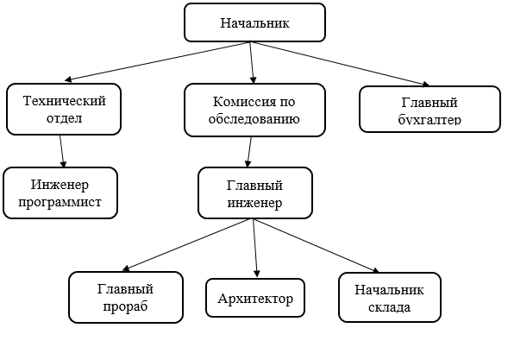

Рисунок 1.1  Структурная схема строительной организации

**1.2** **Краткое описание, классификация и анализ** **информационной системы**

Информационная система – взаимосвязанная совокупность средств, методов и персонала, используемых для хранения, обработки и выдачи информации в интересах достижения поставленной цели.

В состав информационной системы включается совокупность отдельных ее частей, называемых подсистемами. В обычной практике ИС состоит из нескольких компонентов (рисунок 1.2).

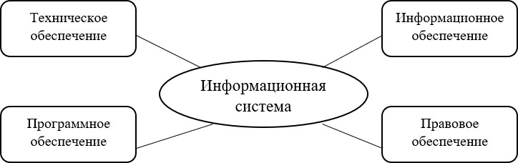

Рисунок 1.2  Состав информационной системы

Информационные системы могут значительно различаться по типам объектов, характером и объемом решаемых задач, и рядом других признаков. Для разработки наиболее оптимальной информационной системы, были проанализированы существующие классификации ИС.

В зависимости от степени автоматизации информационных процессов ИС определяются как:

* Ручные ИС − характеризуются отсутствием современных технических средств переработки информации и выполнением всех операций человеком;
* Автоматические ИС − выполняют все операции по переработке информации без участия человека;
* Автоматизированные ИС − предполагают участие в процессе обработки информации и человека, и технических средств, причем главная роль отводится компьютеру.

По характеру использования информации системы делятся на:

* Информационно-поисковые системы − производят ввод, систематизацию, хранение, выдачу информации по запросу пользователя без сложных преобразований данных;
* Информационно-решающие системы осуществляют все операции переработки информации по определенному алгоритму, выделяют управляющие и советующие системы.

По сфере применения выделяют следующие ИС:

* Информационные системы организационного управления − предназначены для автоматизации функций управленческого и оперативного контроля и регулирования, оперативного учета и анализа, перспективного и оперативного планирования, бухгалтерского учета, управления сбытом и снабжением;
* Информационные системы управления технологическими процессами − предназначены для автоматизации функций производственного персонала: организации поточных линий, изготовления микросхем, поддержания технологического процесса;
* Информационные системы автоматизированного проектирования предназначены для автоматизации функций инженеров-проектировщиков, конструкторов, архитекторов дизайнеров для проведения инженерных расчетов, создания графической документации (чертежей, схем, планов), создания проектной документации, моделирования проектируемых объектов;
* Интегрированные информационные системы используются для автоматизации всех функций организации и охватывают весь цикл работ от проектирования до сбыта продукции.

Проанализировав все вышеперечисленные категории, можно отнести разработанную систему к автоматизированной информационно-решающей организационной системе. Однако просто создание информационной системы не гарантирует широкой популярности этой системы. После создания информационной системы в качестве сайта нужна также позаботится о продвижении этого сайта, а это не всегда простая задача. Продвижение осуществляется с помощью механизма информирования, воздействия, убеждения и стимулирования пользователей, вовлечения их в процесс просмотра или обращения.

Используются различные алгоритмы для продвижения сайта. Качество выбранного алгоритма зависит от скорости повышения позиции сайта по определенным поисковым запросом. Поисковые систем с помощью поисковых машин производят автоматический поиск новых ресурсов и их автоматическую индексацию. Процедура индексации состоит в занесении в базу данных поисковой системы информации о страницах сервера и ключевых словах, соответствующих этим страницам.

Неотъемлемой частью процедуры продвижения сайта является также правильное наполнение сайта качественным контентом. Наполнение сайта должно быть достоверным с интересной подачей материала дополненного различными полезными или тематическими медиа файлами. Контент должен иметь практическую ценность и отвечать запросам пользователей.

Также должна быть проведена проработка естественного ссылочного профиля: регистрация в различных справочниках, каталогах, размещение ссылок на тематических ресурсах и т.д.

Чаще всего для продвижения сайта используется комбинации способов с контекстной рекламой и другими дополнительными каналами для привлечения клиентов. Это позволяет уделять достаточно времени развитию проекта и одновременно получать первые заказы. Основная задача – сделать ресурс максимально отвечающим требованиям поисковых систем, удобным и релевантным запросам пользователей.

Таким образом, с помощью продвижения сайта можно привлечь большое количество пользователей, которые потом в свою очередь станут потенциальными клиентами организации и будут оставлять свои заявки на проведение обследования.

* 1. **Постановка задачи на дипломное проектирование**
     1. Цели и целевая функция.

Цель – создание системы, которая будет привлекать клиентов и являться способом создания заявок на проведение обследования, а также способом администрирования всех клиентов в системе и их заявок. Также система должна автоматизировать одну из основных задач бухгалтера, а именно прогнозирование начальных данных на основе заявки и предшествующих работ, что сократит время работы бухгалтера.

Данной цели соответствует целевая функция, которая обобщает в себе положительные эффекты автоматизации данного процесса. Таким образом, можно представить целевую функцию в следующем виде:

где – затраты на маркетинговую деятельность;

П – увеличение потока клиентов;

– время вычисления начальных данных

– время составления заявки

* + 1. Требования, предъявляемые к системе.
       1. Требования, предъявляемые к информационной системе

Чтобы целевая функция системы достигла оптимальных значений, нужно предъявить ряд требований к системе. Основными требованиями системы, достижение которых определяет качество продукта, являются:

* переносимость;
* расширяемость;
* простота;
* надежность;
* производительность.

Код программы должен легко переноситься с одной операционной системы на другую, с аппаратной платформы одного типа на аппаратную платформу другого типа. Поэтому, программный продукт должен удовлетворять требованию переносимости.

Сам код продукта должен быть расширяемым, для того чтобы можно было легко вносить какие-либо изменения не нарушая целостность и работоспособность основного кода. Расширяемость достигается за счет модульности кода, при которой программа строится из набора отдельных модулей, взаимодействующих только через функциональный интерфейс.

Программа должна быть просто организована. Это может проявляться и в структуре программы, и в использовании паттернов проектирования.

Надежность программы и устойчивость к кибератакам достигается за счет качественного проектирования системы аунтефикации и авторизации, также за счет внедрения различных проверок на дополнительные унифицированные токены, которые предоставляются только владельцу аккаунта, что не дает злоумышленникам возможность получить доступ к засекреченной информации.

Программный продукт должен обладать настолько хорошим быстродействием и временем реакции, на сколько это позволяет операционная система и аппаратная платформа. На производительность программы влияет ряд факторов, среди которых основными являются архитектура программы, многообразие функций, качество программирования кода, возможность работы с большими объемами данных.

1.3.2.2 Требования, предъявляемые к системному программному обеспечению.

Главным и основным требованием для операционной системе, на котором будет работать разработанная ИС, является выполнение основных функций управления ресурсами и обеспечение удобного пользовательского интерфейса и прикладных программ.

Можно выделить другие основные требования к операционной системы, на которой реализована ИС:

* Совместимость. У всех пользователей, которые будут использовать разработанную ИС, в основном разные виды ОС и для того чтобы ИС корректно работала на разных ОС, все они должны обладать возможностью запуска этого приложения. Для достижения этой цели, операционные системы разных видов должны обладать широкой номенклатурой приложений.
* Расширяемость. Расширяемость достигается за счет модульной структуры ОС, при которой программа строится из набора отдельных модулей, взаимодействующих между собой через функциональный интерфейс. Новые компоненты могут быть добавлены подключением нового модуля, которые будут выполнять свою работу, используя интерфейсы, поддерживаемые существующими компонентами.
* Отказоустойчивость. ОС должна быть защищена от внутренних и внешних ошибок, сбоев и отказов. Ее действия должны быть всегда предсказуемыми, а приложения не должны иметь возможности наносить вред ОС.
* Безопасность. Операционные системы, в составе которых функционируют средства и механизмы защиты данных, часто называют защищенными системами. Под безопасностью ОС часто понимают такое состояние ОС, при котором невозможно случайное или преднамеренное нарушение функционирования ОС, а также нарушение безопасности находящихся под управлением ОС ресурсов системы.

1.3.2.2 Требования, предъявляемые к интерфейсу.

Основные критерии качества, которым должен отвечать пользовательский интерфейс, это:

* простота освоения;
* последовательность;
* гибкость.

Простота освоения –  конкретно определяет время освоения пользователем интерфейса и продолжительность сохранения информации в его памяти.

Диалог, отличающийся логической последовательностью, гарантирует, что пользователь, освоивший работу одной части системы, сможет легко освоить работу другой части.

Гибкость диалога – это мера того, насколько хорошо он соответствует различным уровням подготовки и производительности труда пользователя.

Частные требования к интерфейсу включают с себя следующие элементы:

* ввод данных тестирования должен быть структурирован;
* пользовательский интерфейс программы должен быть предсказуемым и логичным.

Разрабатываемая система также должна обеспечивать централизованное хранение информации с целью упрощения ее дальнейшего использования. Реализация этого требования может быть обеспечена использованием базы данных, где будет сохранятся информация.

1.3.2.5 Требования, предъявляемые к функционалу информационной системы.

Разработанная информационная система должна содержать следующие разделы:

* Страница авторизации. Эта страница открывается изначально для нового пользователя, либо для старого с устаревшим токеном.
* Страница регистрации. Пользователю предоставляется возможность зарегистрироваться и сразу перейти на главную страницу.
* Главная страница. На эту страницу пользователь попадает после успешной авторизации или регистрации. На главной странице содержится непосредственно информация о компании, сотрудниках и о предшествующих работах, также на главной странице предоставляется возможность оставить заявку.
* Личный кабинет пользователя. В личном кабинете у пользователя есть возможность редактировать свои личные данные (логин, имя, фамилия, почта, пароль), а также создавать и управлять заявками.
* Панель администратора. В панели администратора сотрудники организации могут управлять пользовательскими заявками, а также самими пользователями ИС.

Система должна предоставлять пользователю возможность оформлять правильным образом заявки на проведение обследования, а также возможность на управления ими.

Система должна автоматизировать процесс подсчета стоимости и времени работы на основе заявки и предшествующих работ, а также предоставлять список материалов, которые будут необходимы для проведения обследования.

Пользовательский интерфейс должен обеспечивать наглядное, интуитивно понятное представление структуры, размещенной на нем информации, быстрый и логичный переход к страницам. Навигационные элементы должны обеспечивать однозначное понимание пользователем их смысла: ссылки на страницы должны быть снабжены заголовками, условные обозначения соответствовать общепринятым. Система должна обеспечивать навигацию по всем доступным пользователю ресурсам и отображать соответствующую информацию.

Панель администратора должна предоставлять возможность добавления новых пользователей и новую информацию об обследованиях в систему, редактирования этой информации и управления заявками. Предоставляется возможность просмотреть прогноз по заявки, а конкретно подсчитанные стоимость и время работы.

1. **Проектирование структуры информационной системы**
   1. **Организационно-экономическая сущность задачи**

Разработка информационной системы – это процесс, состоящий из нескольких независимых этапов, которые разработчик должен пройти для того чтобы в конечном итоге получить работоспособную информационную систему (рисунок 2.1).

Этапы процесса создания системы можно отобразить в среде BPWin.

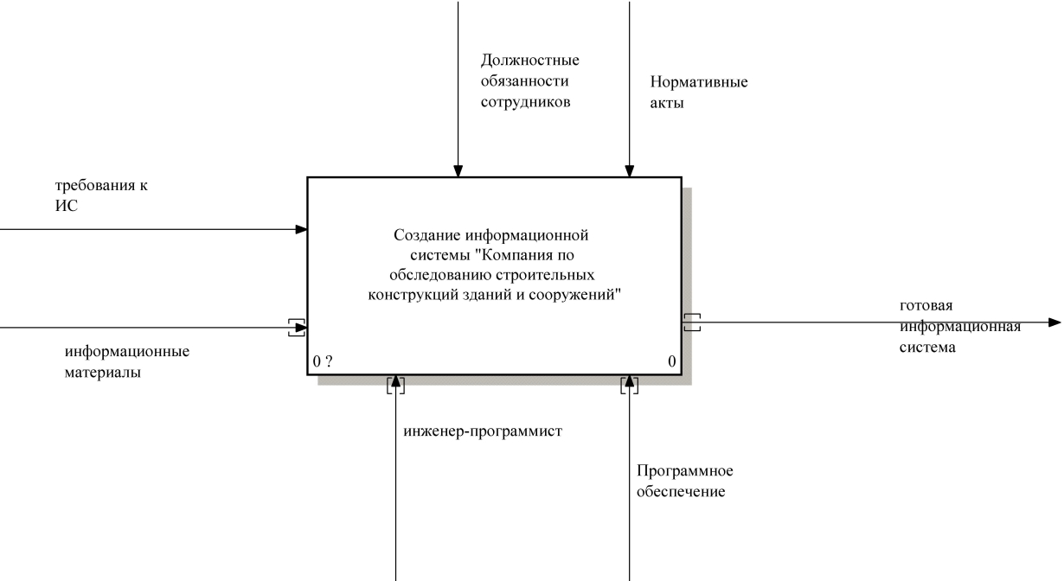

Рисунок 2.1 ‒ Схема процесса создания информационной системы.

Основная цель процесса заключается в том, чтобы создать информационную систему. Этот процесс разбивается на несколько этапов (рисунок 2.2), которые в свою очередь разбиваются ещё на несколько этапов. Все эти этапы отображены на схемах. Основные этапы процесса разработки информационной системы, это:

* Проектирование основной бизнес-логики ИС;
* Разработка базы данных;
* Разработка серверной части приложения;
* Разработка клиентской части приложения;
* Публикация ИС в сети.

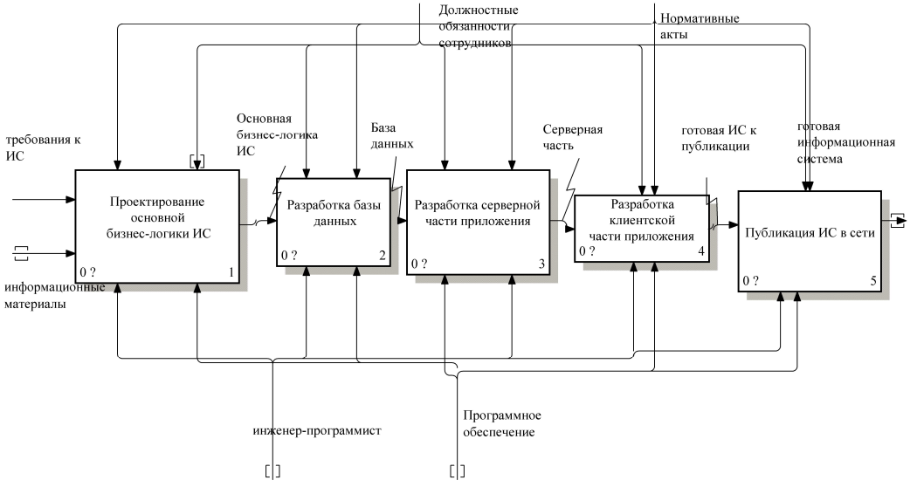

Рисунок 2.2 ‒ Декомпозиция основного процесса

Процесс проектирования бизнес-логики ИС состоит из нескольких этапов, включающий составление основного алгоритма, исключение из него возможных рисков и последующая оптимизация (рисунок 2.3).

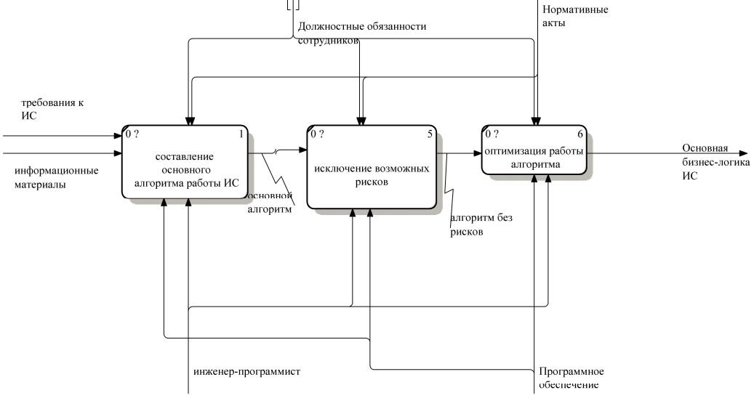

Рисунок 2.3 ‒ Декомпозиция «Проектирование бизнес-логики ИС»

Процесс разработки базы данных состоит из проектирования структуры таблиц, создания этих таблиц, проектирования связей между этими таблицами, а также заполнение их необходимыми данными (рисунок 2.4).

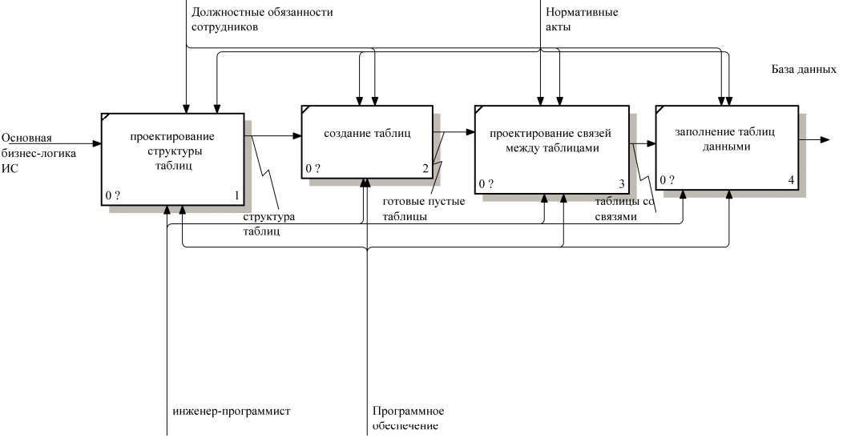

Рисунок 2.4 ‒ Декомпозиция процесса «Разработка базы данных»

Основными этапами разработки серверной части приложения являются создание системы авторизации, создание архитектуры REST, создание интерфейсов, которые будут определять договор общения между клиентской частью и серной, а также разработка логики обработки данных, полученных с базы данных (рисунок 2.5).

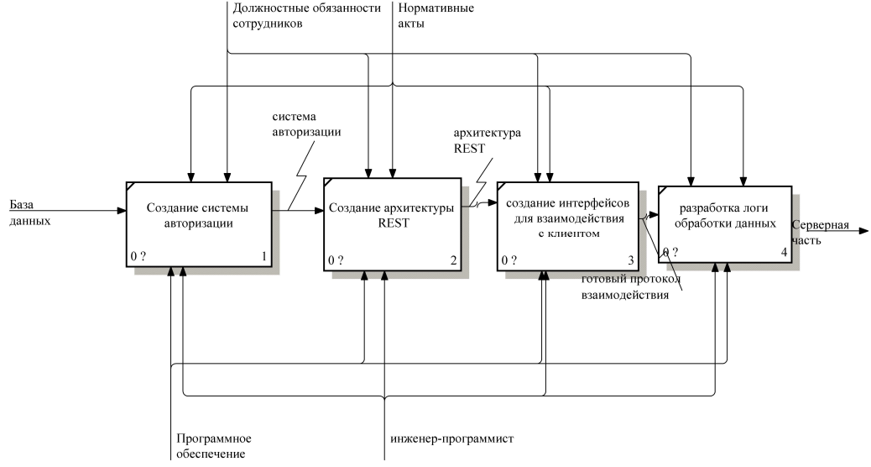

Рисунок 2.5 ‒ Декомпозиция процесса «Разработка серверной части приложения»

Основными этапами разработки клиентской части приложения являются разработка дизайна приложения, создание функций, которые будут отправлять запрос на сервер для получения данных для последующей обработки и отображения (рисунок 2.6).

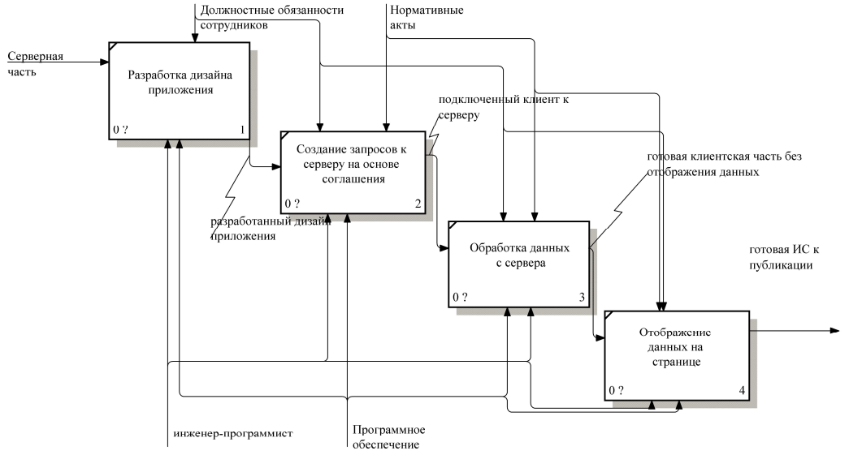

Рисунок 2.6 ‒ Декомпозиция процесса «Разработка клиентской части приложения»

Публикация ИС в сети интернет состоит из этапа регистрации доменного имени, аренды хостинга и непосредственно кодовой базы ИС на хостинге (рисунок 2.7).

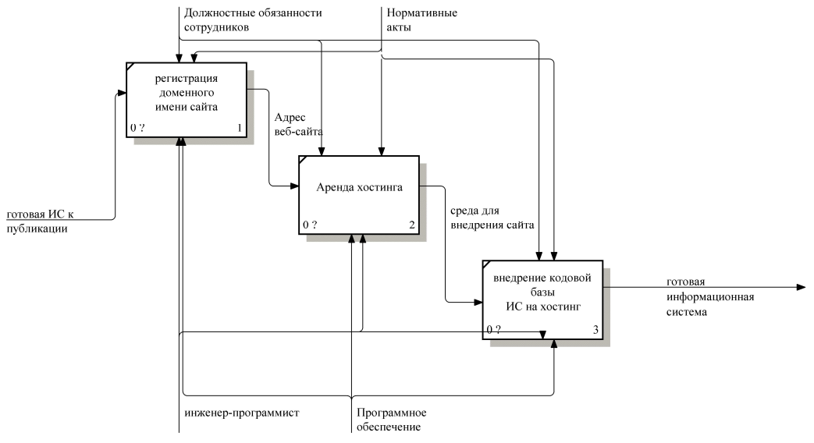

Рисунок 2.7 ‒ Декомпозиция процесса «Публикация ИС в сети»

* 1. **Структура информационной системы**

Разработанную систему можно разделить на три модуля. Модуль авторизации должен отвечать за вход в систему и перенаправление в другие модули. Модуль администратора предоставляет возможность управлять заявка, клиентами и добавлять новые обследования в список предшествующих работ. Модуль пользователя предназначен для клиентов, которые хотят воспользоваться услугами организации. Структура информационной системы отражена на рисунке 2.8.

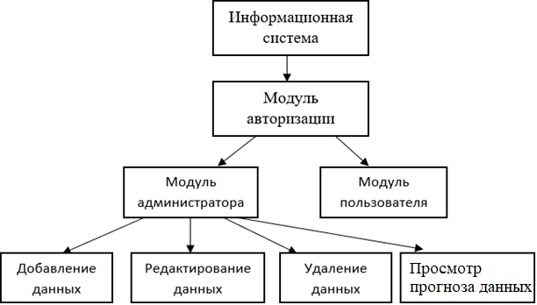

Рисунок 2.8 ‒ Структура ИС

* 1. **Информационное обеспечение**

2.3.1 Входные данные

Модуль авторизации содержит такие входные данные как логин и пароль (таблица 2.1).

Таблица 2.1 – Входные данные модуля авторизации

|  |  |  |
| --- | --- | --- |
| Этап ввода | Тип ввода | Входные данные |
| Авторизация | Ручной ввод | Логин |
| Пароль |

Входные данные модуля администратора содержат данные о клиентах и предшествующих обследований (таблица 2.2).

Таблица 2.2 – Входные данные модуля администратора

|  |  |  |
| --- | --- | --- |
| Этап ввода | Тип ввода | Входные данные |
| Добавление новых клиентов | Ручной ввод | Номер клиента |
| Имя |
| Фамилия |
| Логин |
| Почта |
| Статус подписки |
| Добавление новых работ в список предшествующих обследований | Ручной ввод | Номер работы |
| Тип работы |
| Цель работы |
| Стоимость работы |
| Время работы |
| Название объекта |
| Площадь объекта |
| Фамилия руководителя |
| Дата начала работы |

Входные данные модуля пользователя содержит данные о заявках конкретного пользователя (таблица 2.3).

Таблица 2.3 – Входные данные модуля пользователя

|  |  |  |
| --- | --- | --- |
| Этап ввода | Тип ввода | Входные данные |
| Создание новой заявки на проведение обследования | Ручной ввод | Цель обследования |
| Причина обследования |
| Название объекта |
| Площадь объекта |
| Адрес объекта |
| Почта клиента |

2.3.2 База данных

На этапе разработки базы данных, проводится формирование структуры таблиц, формирование связей между ними, а также проверка этих таблиц на три нормальные формы. Значение полей таблиц не должно содержать несколько записей и все не ключевые поля должны быть косвенно зависимы от одного ключевого поля.

В результате разработки базы данных было сформировано семь таблиц (таблица 2.4)

Таблица 2.4 – Структура базы данных ИС

|  |  |  |
| --- | --- | --- |
| Название | Содержимое | Обновление |
| 1 | 2 | 3 |
| application_for_work | Информация о заявке | При составлении заявки |
| information_about_previous_works | Информация о предшествующих работах | При добавление новой работы в список |
| materials | Информация о материалах, которые есть на складе | При редактировании списка материалов |

Окончание таблицы 2.4

|  |  |  |
| --- | --- | --- |
| 1 | 2 | 3 |
| materials | Информация о материалах, которые есть на складе | При редактировании списка материалов |
| materials_of_previous_works | Информация о материалах, которые использовались в предшествующем обследовании | При редактировании материалов предшествующих работ |
| users | Данные о пользователях ИС | При авторизации и редактировании пользователей |
| target_of_application | Список целей обследования, которые использовались в предшествующих работах | При добавлении новой работы |
| forecast_application | Данные с прогнозом конкретной заявки, где содержится цена, время работы и список необходимых материалов | При составлении новой заявки на проведение работы |

В таблице «application_for_work» хранится информация о заявке (таблица 2.5).

Таблица 2.5 – Структура таблицы «application_for_work»

|  |  |  |  |  |
| --- | --- | --- | --- | --- |
| Поле | Тип данных | Описание | Источник данных | Периодичность обновления |
| 1 | 2 | 3 | 4 | 5 |
| id | serial | Идентификатор записи | СУБД | При создании заявки |
| purpose_of_survey | varchar | Цель обследования | Пользователь |
| reason_for_examination | varchar | Причина обследования | Пользователь |

Окончание таблицы 2.5

|  |  |  |  |  |
| --- | --- | --- | --- | --- |
| 1 | 2 | 3 | 4 | 5 |
| name_of_object | varchar | Наименование объекта обследования | Пользователь | При создании заявки |
| location_of_object | varchar | Адрес места положения объекта | Пользователь |
| client_contact_details | varchar | Контактные данные клиента | Пользователь |
| user_id | int | Идентификатор  связанного пользователя | СУБД |
| date_of_creation | timestamp | Дата создания заявки | СУБД |
| status | bool | Статус заявки | Администратор | При редактировании администратором |
| targetId | int | Идентификатор  связанной цели обследования | СУБД | При создании заявки |
| area_object | int | Площадь объекта | Пользователь |

В таблице «information_about_previous_works» хранится информация о предшествующих обследованиях, а конкретно время, затраченное обследование, которое заполняется сотрудниками организации, стоимость работы, фамилия руководителя обследованием, а также все данные об объекте, на котором проводилось обследование (таблица 2.6).

Таблица 2.6 – Структура таблицы «information_about_previous_works»

|  |  |  |  |  |
| --- | --- | --- | --- | --- |
| Поле | Тип данных | Описание | Источник данных | Периодичность обновления |
| id | serial | Идентификатор записи | СУБД | При добавлении новой работы |
| type_work | varchar | Тип работы | Администратор |
| cost_work | int | Стоимость работы | Администратор |
| target_work | varchar | Цель работы | Администратор |
| hours_work | int | Время потраченное на обследование | Администратор |
| object_name | varchar | Наименование объекта | Администратор |
| surname_manager | varchar | Фамилия руководите по обследованию | Администратор |
| date_work | timestamp | Время начла обследования | Администратор |
| targetId | int | Идентификатор  связанной цели обследования | СУБД |
| area_object | int | Площадь объекта | Администратор |

В таблице «materials» хранится информация о материалах, которые есть на складе (таблица 2.7).

Таблица 2.7 – Структура таблицы «materials»

|  |  |  |  |  |
| --- | --- | --- | --- | --- |
| Поле | Тип данных | Описание | Источник данных | Периодичность обновления |
| id | serial | Идентификатор записи | СУБД | При редактировании и добавлении нового материла |
| name | varchar | Название материла | Администратор |
| amount | int | Количество материла | Администратор |
| forecastId | int | Идентификатор  связанного прогноза | СУБД |
| limit | int | Максимальное допустимое значение количества материала | Администратор |

В таблице «materials_of_previous_works» хранится информация о материалах, которые были использованы в выполненной работе (таблица 2.8).

Таблица 2.8 – Структура таблицы «materials_of_previous_works»

|  |  |  |  |  |
| --- | --- | --- | --- | --- |
| Поле | Тип данных | Описание | Источник данных | Периодичность обновления |
| id | serial | Идентификатор записи | СУБД | При добавлении предшествующей работы |
| name | varchar | Название материла | Администратор |
| amount | int | Количество материла | Администратор |
| previousWorkId | int | Идентификатор  связанной предшествующей работы | СУБД |

В таблице «users» хранится информация о пользователях ИС, которые были зарегистрированы в этой системе (таблица 2.9).

Таблица 2.9 – Структура таблицы «users»

|  |  |  |  |  |
| --- | --- | --- | --- | --- |
| Поле | Тип данных | Описание | Источник данных | Периодичность обновления |
| id | serial | Идентификатор записи | СУБД | При авторизации и редактировании пользователя |
| name | varchar | Имя клиента | Пользователь |
| surname | varchar | Фамилия клиента | Пользователь |
| login | varchar | Логин клиента | Пользователь |
| email | varchar | Почта клиента | Пользователь |
| password | varchar | Пароль клиента | Пользователь |

В таблице «target_of_application» хранится информация о целях обследований, которая автоматически создается при добавлении новой выполненной работы (таблица 2.10).

Таблица 2.10 – Структура таблицы «target_of_application»

|  |  |  |  |  |
| --- | --- | --- | --- | --- |
| Поле | Тип данных | Описание | Источник данных | Периодичность обновления |
| id | serial | Идентификатор записи | СУБД | при добавлении новой выполненной работы |
| target | varchar | Цель обследования | Предшествующая работа |
| forecastId | int | Идентификатор  связанного прогноза | СУБД |

В таблице «forecast_application» хранятся данные о времени и стоимости работы, которые были спрогнозированы для конкретной заявки (таблица 2.11).

Таблица 2.11 – Структура таблицы «forecast_application»

|  |  |  |  |  |
| --- | --- | --- | --- | --- |
| Поле | Тип данных | Описание | Источник данных | Периодичность обновления |
| id | serial | Идентификатор записи | СУБД | При создании новой заявки |
| cost | int | Прогнозируемая стоимости работы | Предшествующая работа |
| time | int | Прогнозируемое время работы | Предшествующая работа |

Схема разработанной базы данных представлена в графической части (301.1-53 01 02.10028782.004.001 ПД).

**2.4 Техническое и системное программное обеспечение**

Для внедрения и дальнейшей успешной работы, проектируемой ИС, заказчик должен располагать следующими техническими и программными средства:

* антивирусное программное обеспечение;
* программное обеспечение на сервере WindowsServer 2012.
* Сервер: Intel Xeon E5-2620V3, DDR4 16Gb 2666Mhz, SSD 256GB.
* Специалист, который поддерживает работу локальной сети.

Информационная система эксплуатируется в одну рабочую смену в офисном помещении с температурой 15…25 град. и относительной влажностью 40…90 %.

**2.5 Организационное обеспечение**

Пользователями ИС являются клиенты организации, которым предоставляется возможность авторизоваться в системе, если у них есть аккаунт, либо зарегистрироваться если нету. Присутствует панель администратора, к которой у обычного пользователя нету доступа. Доступ к панели администратора предоставляется только сотрудникам организации, которые занесены в определенную таблицу в базе данных. Аутентификация пользователя в системе происходит на основе токена, у которого есть свое время жизни, в течении которого он активен. После истечения времени жизни токена, система предлагает пользователю перелогинеться.

Информационная система функционирует в стандартном режиме, специальных режимов, как режим тестирования и безопасный режим, не предусмотрено. Отображаемые данные предоставляются пользователю в понятном для восприятия виде.

1. **Программная реализация информационной системы**
   1. **Выбор программных средств реализации информационной системы**

Данная информационная система разработана с помощью языка программирования TypeScript на платформе Node.js с использованием специального IDE Microsoft Visual Studio Code. Node.js является опенсорсной кроссплатформенной средой выполнения для JavaScript, которая работает на серверах. Одной из основных привлекательных особенностей Node.js является скорость. JavaScript-код, выполняемый в среде Node.js, может быть в два раза быстрее, чем код, написанный на компилируемых языках, вроде C или Java, и на порядки быстрее интерпретируемых языков наподобие Python или Ruby.

Информационная система разрабатывалась на основе патерна проектирования MVC. Суть этого патерна в том, что приложение должно быть разделено на три основные группы компонентов: модели, представлении и контроллеры. Согласно этой структуре, запросы пользователей направляются в контроллер, который отвечает за работу с моделью для выполнения действий пользователей и получение результатов запросов. Контроллер выбирает представление для отображения пользователю со всеми необходимыми данными модели.

Модель описывает используемые в приложении данные, а также логику, которая связана непосредственно с данными. Представление отвечают за визуальную часть или пользовательский интерфейс, через который пользователь взаимодействует с приложением. Контроллер представляет центральный компонент MVC, который обеспечивает связь между пользователем и приложением, представлением и хранилищем данных. Он содержит логику обработки запроса пользователя. Контроллер получает вводимые пользователем данные и обрабатывает их. И в зависимости от результатов обработки отправляет пользователю определенный вывод. Взаимодействие компонентов представлено далее на рисунке 3.1.

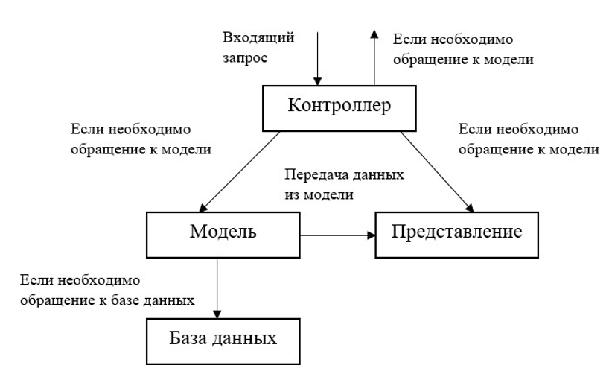

Рисунок 3.1 – Схема взаимодействия MVC компонентов

В качестве системы управления базами данных была выбрана объектно-реляционная PostgreSQL. Эта технология является самой продвинутой базой данных с открытым исходным кодом в мире. СУБД позволяет гибко управлять базами данных. С ее помощью можно создавать, модифицировать или удалять записи, отправлять транзакцию — набор из нескольких последовательных запросов на особом языке запросов SQL. Еще одна особенность PostgreSQL — поддержка большого количества типов записи информации. Это не только стандартные целочисленные значения, числа с плавающей точкой, строки и булевы значения, но и денежный, геометрический, перечисляемый, бинарный и другие типы. PostgreSQL поддерживает битовые строки и сетевые адреса, массивы данных, в том числе многомерные, композитные типы и другие сложные структуры.

**3.2** **Структура программного обеспечения информационной системы**

Основные компоненты программной реализации информационной системы продемонстрированы на схеме (рисунок 3.2).

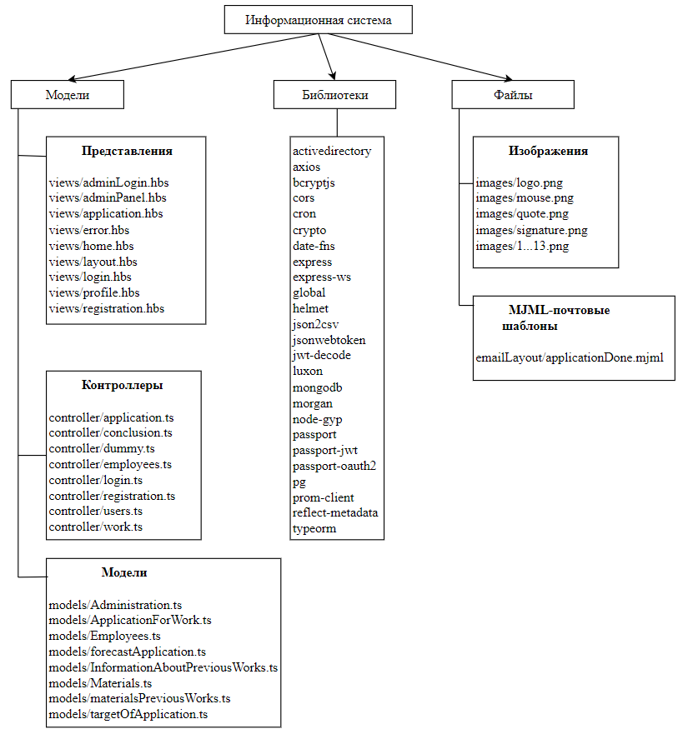

Рисунок 3.2  Структурная схема программного обеспечения ИС

* 1. **Разработка программного кода информационной системы**
     1. Описание процесса системного проектирования

Диаграмма вариантов использования состоит из пользователя, вариантов использования и отношений между ними. Диаграмма вариантов описывает то как пользователь может взаимодействовать с системой, показывает варианты использования системы. Проектируемая система представляется в виде пользователя, который взаимодействует с системой с помощью так называемых вариантов использования. Диаграмма вариантов использования представлена в графической части (301.1-53 01 02.10028782.004.002 ПД).

Диаграммы состояний – это описание того как пользователь взаимодействует с системой. Каждое состояние приложения ассоциируется с работой в конкретной странице. Начальное состояние системы – «autorization». После успешной авторизации ИС переходит в состояние «Home» либо в «AdminPage», в зависимости от того какую роль пользователь выбрал, это может быть администратор или обычный пользователь. Из состояния «Home» возможен переход в состояния «Profile» либо «Applications». Из состояния «AdminPage» возможен переход в три состояния «Customers», «AllPreviousWorks» или «AllAplications». Диаграмма состояний разработанной информационной системы представлена в графической части (301.1-53 01 02.10028782.004.003 ПД).

Для описания последовательности действий, которые можно применить в разработанной информационной системе, была разработана диаграмма последовательности. Она описывает все действия для того чтобы перейти на ту или иную страницу. Диаграмма последовательности представлена в графической части (301.1-53 01 02.10028782.004.004 ПД).

Для описания бизнес-процессов была разработана диаграмма, которая представлена в графической части (301.1-53 01 02.10028782.004.005 ПД).

Диаграмма классов – это диаграмма, которая демонстрирует общую структуру классов, их атрибутов. Атрибуты класса определяют состав и структуру данных, которые хранятся в объектах этого класса. Каждый атрибут имеет имя и тип, определяющий, какие данные он представляет. Диаграмма классов представлена в графической части (301.1-53 01 02.10028782.004.006 ПД).

3.3.2. Основные фрагменты программного кода

Основными элементами строительного кода разработанной системы являются класс App, а также компоненты Models, Controllers и Views.

Класс App является входной точкой в приложение. В этом классе происходит конфигурация самого сервера, настройка CORS, настройка промежуточных программных обеспечений, устанавливаеются маршруты для взаимодействия с клиентом. Метод initServer() регистрирует все маршруты и промежуточные программные обеспечения. Метод connectPostgre() создает подключение на основе конфига, которые будет описан дальше. Метод start() активирует сервер и создает слушать запросов на определённом порту, а также вызывает методы initServer() и connectPostgre(). На рисунке 3.3 приведен фрагмент данного кода.

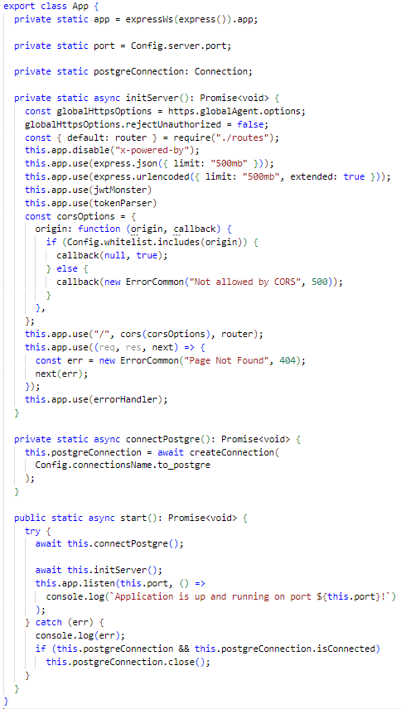

Рисунок 3.3  Класс App с методами start(), initServer() и connectPostgre()

В файле api.ts происходит распределение маршрутов по основным конечным точкам, куда будут отправляется запросы с клиента. Все конечные точки обрабатываются контролерами, логика которых будет рассмотрена позже. Структура кода файла api.ts приведена ниже на рисунке 3.4.

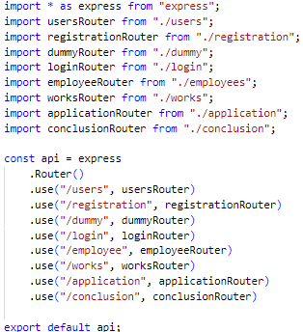

Рисунок 3.4  Структура файла Api.ts

Чтобы взаимодействовать с базой был сформирован конфигурационный файл, где производится настройка подключения к базе данных, а конкретно определение конечного адреса базы данных, настройка хранения миграции и синхронизации модели с структурой непосредственно в базе данных. Код конфигурации представлен на рисунке 3.5.

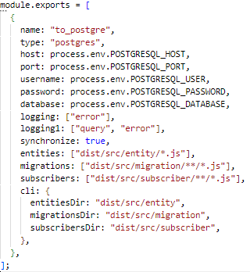

Рисунок 3.5  Конфигурационный файл базы данных

Для построения структуры базы данных определяется модель и контекст данных. Все используемые сущности выделены в отдельные модели, которые и описывают структуру каждой сущности. Также для каждой модели сформирован свой интерфейс, который является чертежом самой сущности. С помощью специальных декораторов, таких как @ManyToOne или @OneToOne настраиваются связи между другими таблицами. @ManyToOne определяет связь многие ко многим, а @OneToOne соответственно один к одному. Входными аргументами этих декораторов являются строковые значения. Первый аргумент является названием класса таблицы, с которой нужно создать связь. Второй аргумент является названием поля зависимой таблицы, с которым будет связываться начальная таблица. Также в дополнение к основному декоратору можно добавить необязательный @JoinColumn. Аргументом этого необязательного декоратора является название внешнего ключа, по которому будет строится связь. Если не использовать @JoinColumn, то название внешнего ключа генерируется автоматически. Для того чтобы создать связь многие ко многим используется декоратор @ManyToMany. Многие ко многим - это отношение, в котором A таблица содержит несколько экземпляров B таблицы, а B таблица содержит несколько экземпляров A таблицы. @JoinColumn уже необходим для связей многие ко многим.

Часть программного кода для формирования модели представлен на рисунке 3.6.

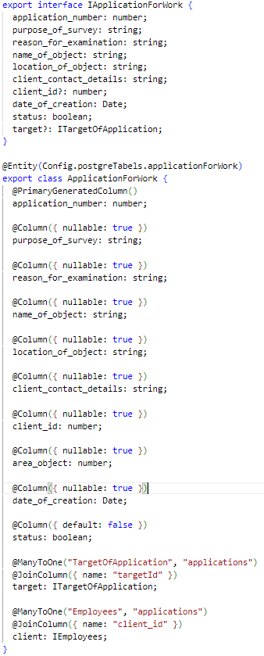

Рисунок 3.6  Формирование модели и определение интерфейса

Центральным звеном в архитектуре MVC является контроллер. При получении запроса система маршрутизации выбирает для обработки запроса нужный контроллер и передает ему данные запроса. Для того чтобы соединить систему маршрутизации с конкретным контроллером был сформирован в каждом контроллере index файл, который определяет конкретный обработчик для определенной конечной точки маршрута. Также в этом файле идет подключение определённого сервиса, в котором определенны методы для работы с таблицами базы данных, например, класс ApplicationService, в который передается объект подключенной базы данных и сама сущность определенной таблицы. Такой файл представлен на рисунке 3.7.

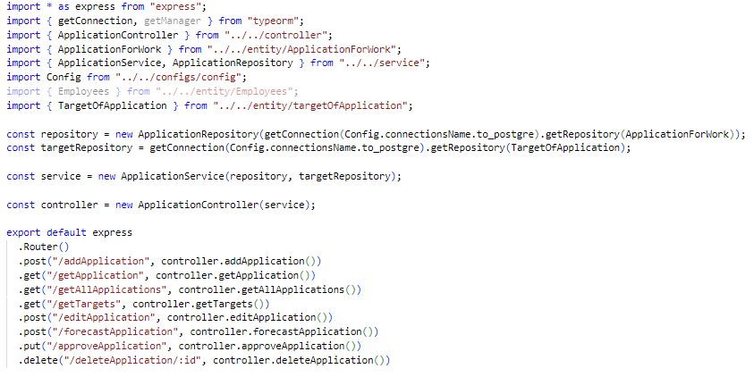

Рисунок 3.7  Файл контроллера index.ts на примере контроллера Application

Сам контроллер, который отвечает за обработку определенной конечной точки маршрута, представлен на примере контроллера, который отвечает за логику, связанную с заявками, на рисунке 3.8. Конкретно на данном рисунке представлен класс контроллера ApplicationController и его метод getApplication().

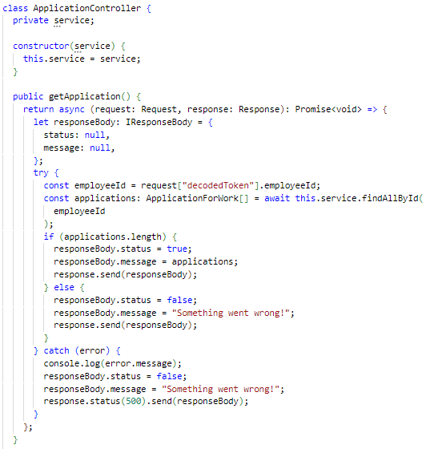

Рисунок 3.8  Контроллер для обработки заявок

На рисунке 3.9 приводится фрагмент кода контроллера, функционирующего при авторизации пользователя в системе.

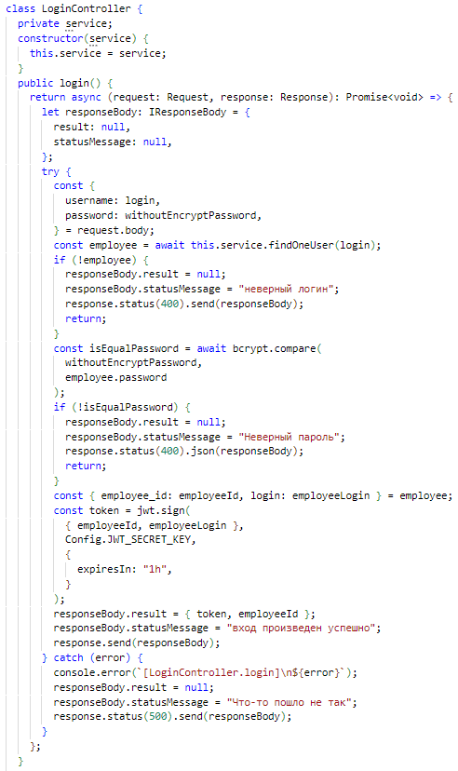

Рисунок 3.9  Контроллер авторизации

Для панели администратора разработаны методы, позволяющие добавлять, изменять, принимать и удалять заявки. Непосредственное добавление заявок на проведения обследования осуществляется методом addApplication, изменение editApplication, удаление deleteApplication, принятие или одобрение методом approveApplication. Программный код опции добавления показан на рисунке 3.10

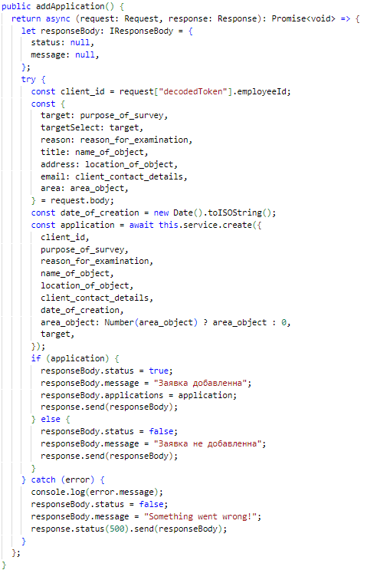

Рисунок 3.10  Метод addApplication()

Программный код опции изменения заявки показан на рисунке 3.11

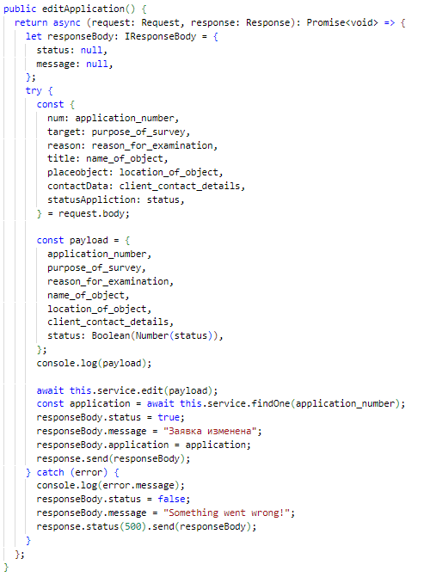

Рисунок 3.11  Метод editApplication()

Программный код опции удаления заявки показан на рисунке 3.12

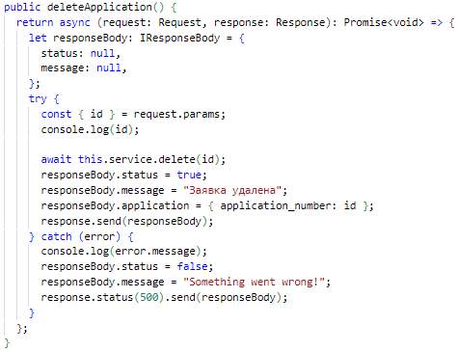

Рисунок 3.12  Метод deleteApplication()

Программный код опции принятия или одобрения заявки показан на рисунке 3.13

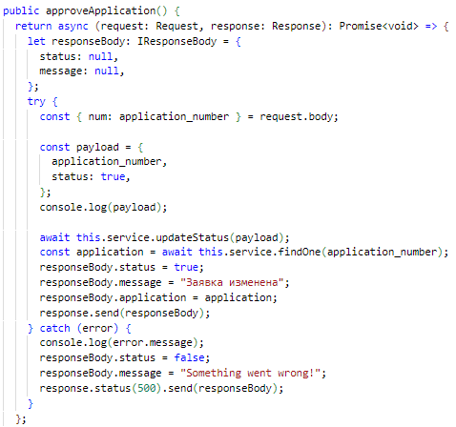

Рисунок 3.13  Метод approveApplication()

Для автоматизации процесса прогнозирования стоимости и времени работы для определенной заявки на проведения работы, разработан метод forecastApplication() контроллера ApplicationController. Этот метод по цели проведения обследования, полученная из заявки, забирает связанную предшествующую работу и на основе двух значений площадей одного и второго объекта, высчитывает стоимость и время обследования. Программный код реализующий прогнозирование стоимости и времени работы представлен на рисунке 3.14.

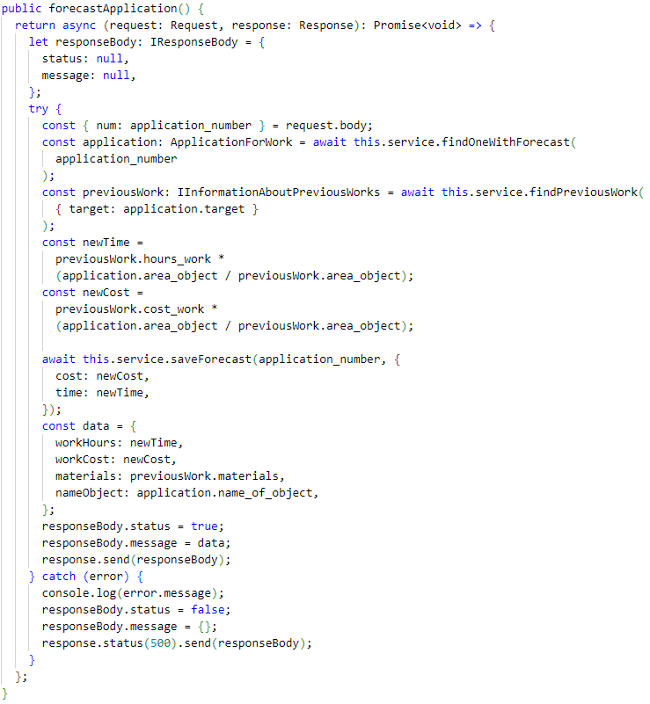

Рисунок 3.14  Метод forecastApplication()

**3.4 Руководство пользователя**

Разработанная информационная система состоит из административной и пользовательской части. Для того чтобы перейти на главную страницу той или иной части необходимо авторизоваться, выбрав определенную роль. Для того чтобы зайти за администратора, нужно уже быть изначально в базе данных, в которую может внести вас инженер-программист данной организации, для которой разработана информационная система. Вход за пользователя показан на рисунке 3.15, вход за администратора показан на рисунке 3.16

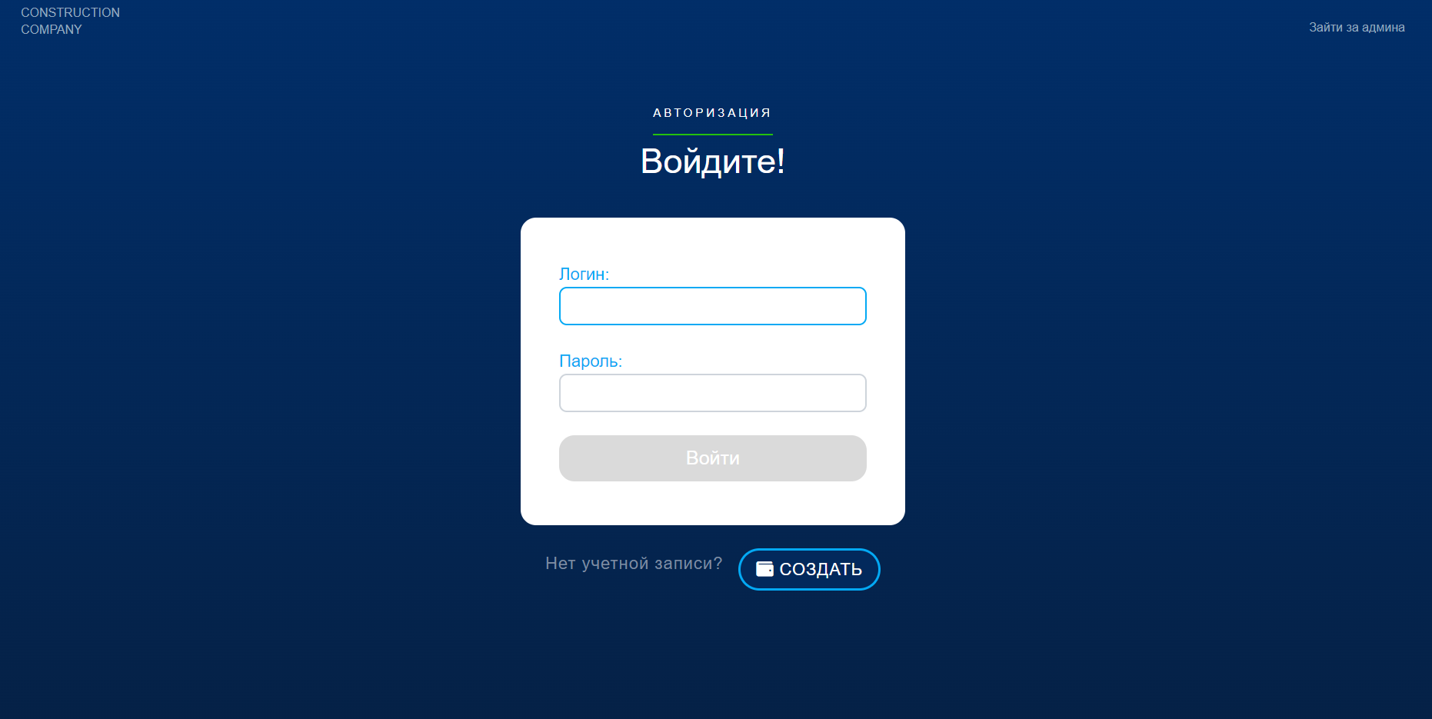

Рисунок 3.15  Страница авторизации за пользователя

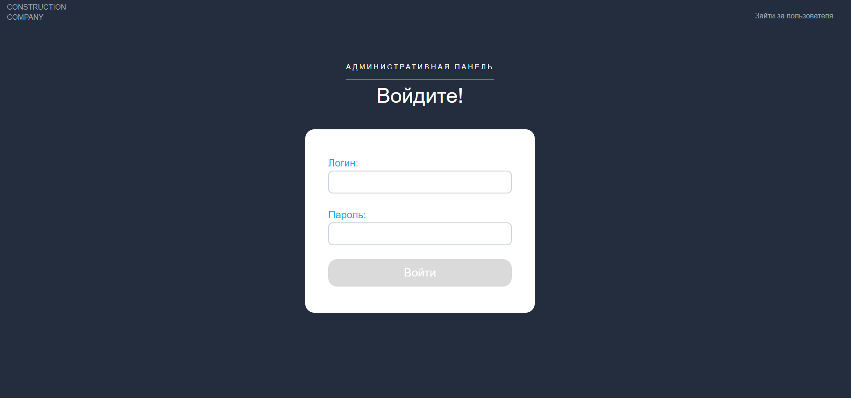

Рисунок 3.16  Страница авторизации за администратора

Также у пользователя есть возможность зарегистрироваться в системе, если он новый. Страница регистрации, состоящая из трех шагов представлена на рисунке 3.17.

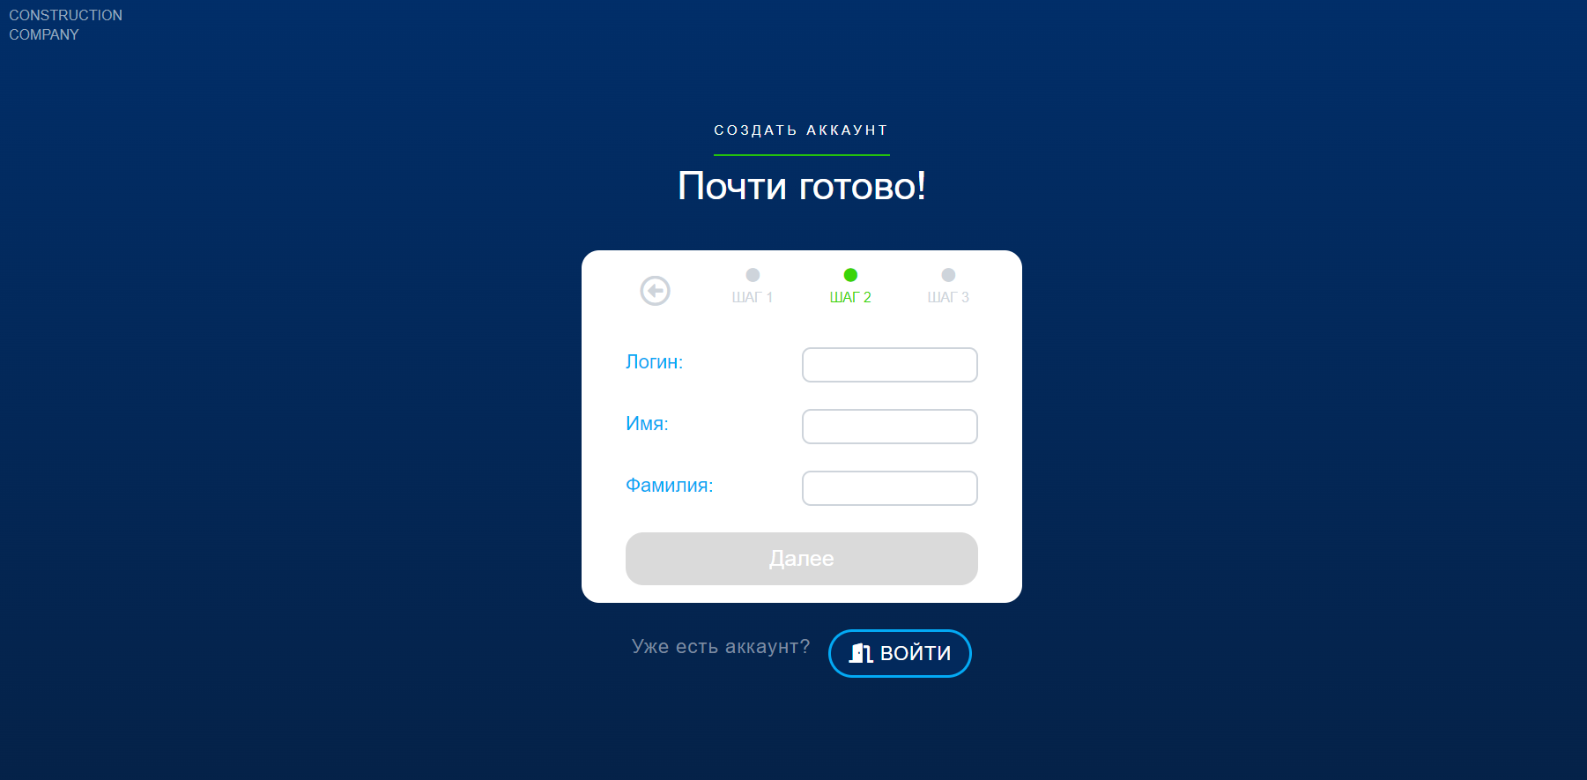

Рисунок 3.17  Страница регистрации

После успешной авторизации в информационной системе пользователь переходит на главную страницу сайта, где происходит основная навигация по сайту (рисунок 3.18).



Рисунок 3.18  Главная страница пользователя

На данной странице пользователь может перейти в «Мой профиль» либо на страницу управления заявками «Мои заявки», это можно выполнить с помощью выпадающего меню, которое расположено в правом верхнем углу.

Также на главной странице пользователь может просмотреть информацию о самой организации, о том чем организации занимается. Также на этой странице есть список предшествующих работ (рисунок 3.19), со всей информацией. Это представляется на показ пользователю для того чтобы он смог сформировать положительное мнение об организации и стать клиентом, оформив заявку.

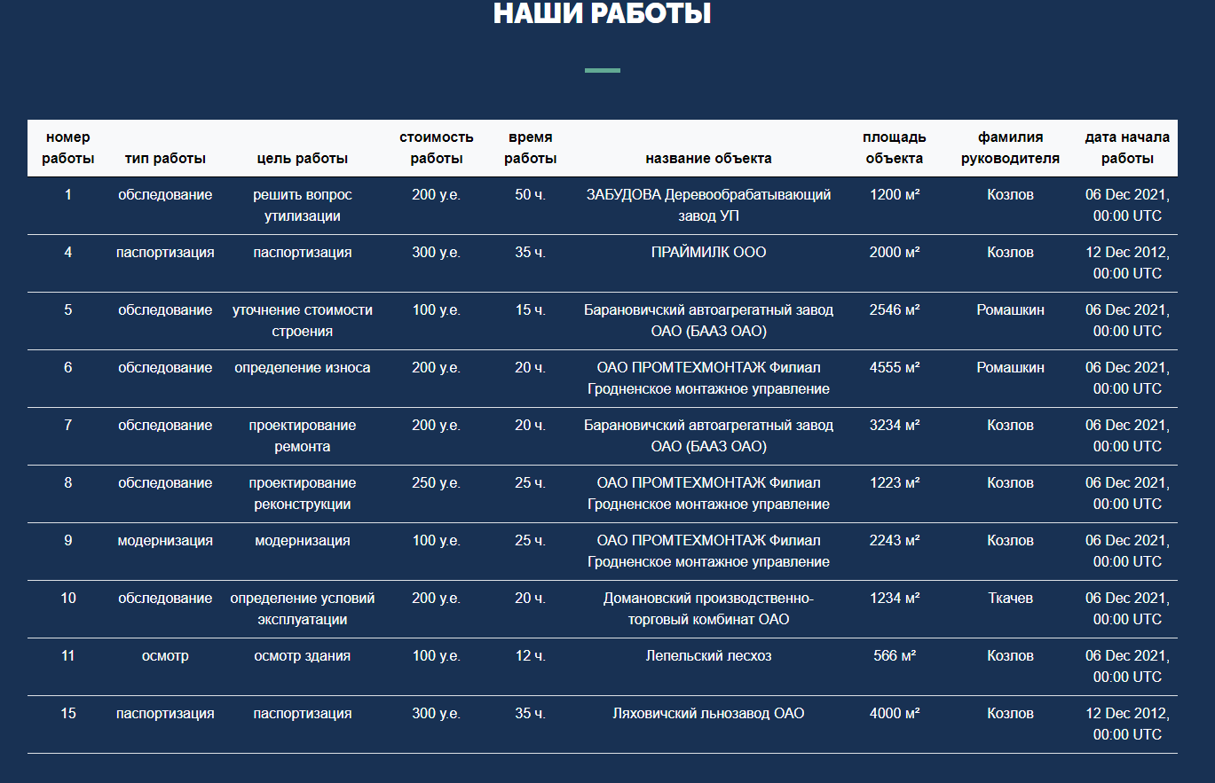

Рисунок 3.19  Список предшествующих работ на главной странице

В конце главной страницы можно просмотреть контактные данные организации и адрес нахождения офиса (рисунок 3.20).



Рисунок 3.20  Адрес и контактные данные организации

При нажатии на кнопку «Мои заявки» на навигационном меню, пользователь переходит на страницу управления заявками, где он сможет просмотреть свои существующие заявки с их статусом, удалить их при необходимости, а также создать новую. Страница управления заявками приведена на рисунке 3.21.

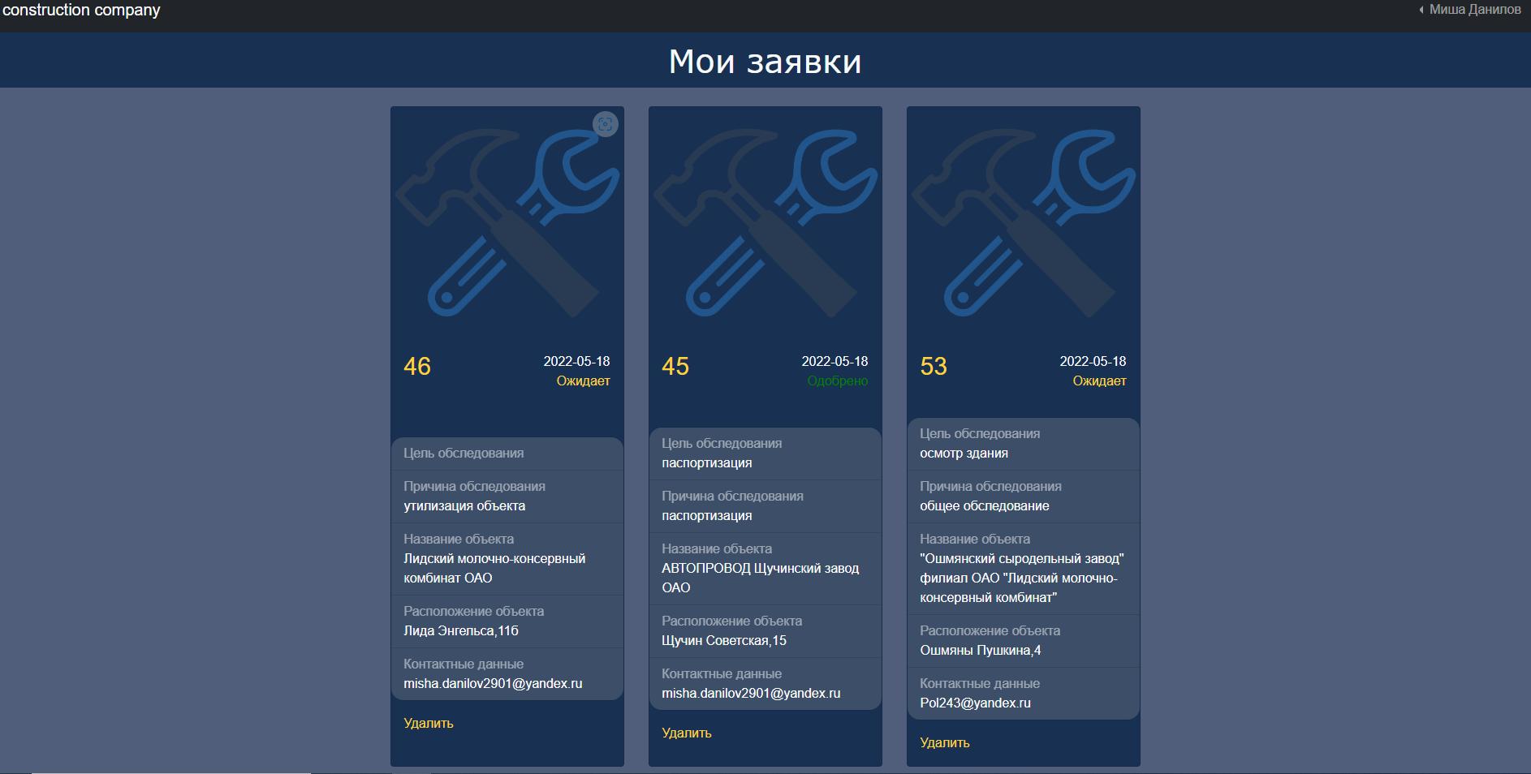

Рисунок 3.21  Страница управления заявками

Форма составления новой заявки показана на рисунке 3.22. На этой форме пользователю предоставляется возможность указать цель обследования с помощью выпадающего меню, где указаны уже существующие цели проведения обследования, которые раньше уже выполнялись организацией в предшествующих обследованиях. Также предоставляется возможность указать причину обследования, название объекта, его адрес, а также площадь объекта, с учетом которой будет потом в дальнейшем автоматически рассчитываться прогноз о времени и цене работы. Также пользователю необходимо указать свою почту, на которую будут приходить сообщения о состоянии статуса заявки.

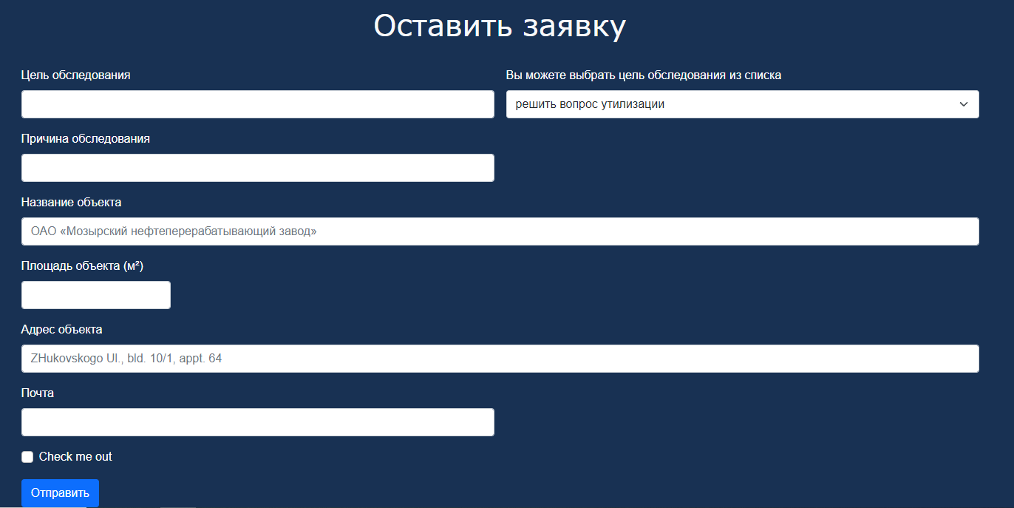

Рисунок 3.22  Форма составления заявки

После добавления заявки в правом нижнем углу появляется сообщение о том, что заявка была успешно создана. Сообщение показано на рисунке 3.23.



Рисунок 3.23  Сообщение о успешном добавлении заявки

При нажатии на кнопку «Удалить», которая находится под каждой заявкой, пользователю показывается модальное окно с подтверждением действия «Вы действительно хотите удалить заявку?». Данное модальное окно показано на рисунке 3.24.



Рисунок 3.24  Модальное окно с просьбой подтвердить действие

На странице профиля пользователя, пользователь имеет возможность просмотреть все свои личные данные, которые он указывал при регистрации. Форма с личными данными пользователя отображены на рисунке 3.25.



Рисунок 3.25  Форма с выводом личной информации пользователя

В настройках пользователю, которые отображены на рисунке 3.26, предоставляется возможность изменить свои личные данные, введя новые в форму и нажав на кнопку «Применить изменения».

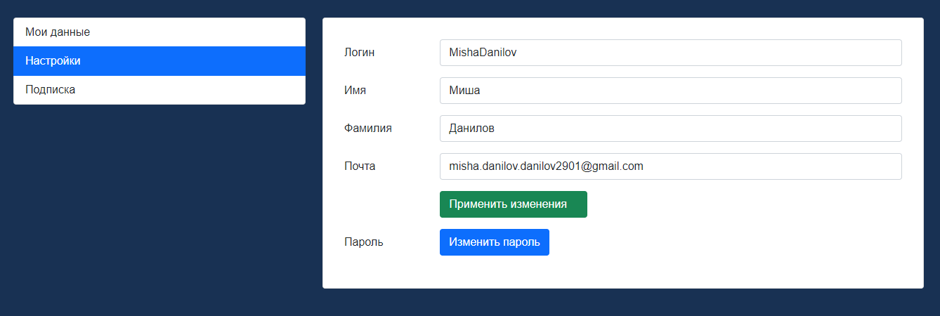

Рисунок 3.26  Форма для изменения личных данных

При нажатии на кнопку «изменить пароль», появляется модальное окно с формой изменения пароля, где пользователю предлагаю ввести старый пароль для проверки и два раза новый пароль, для того чтобы убедится, что пользователь его запомнил. Для сохранения конфиденциальности вводимых пользователем данных, вводимый пароль отображается в виде знаков точки (рисунок 3.27).

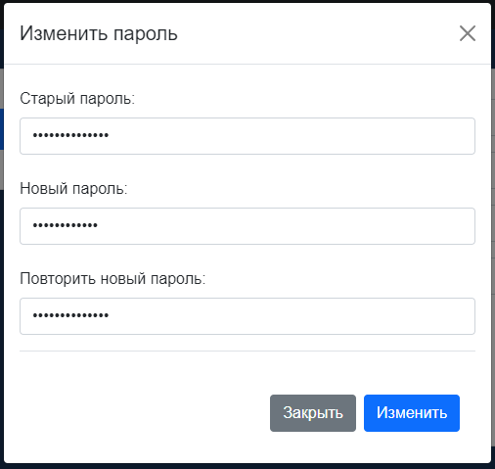

Рисунок 3.27  Форма изменения пароля

После успешного изменения личных данных появляется сообщение об успешном изменении (рисунок 2.28).



Рисунок 3.28  Сообщение об успешном изменении личных данных

После успешной авторизации за администратора, пользователь переходит на страницу администрирования, где в левом верхнем углу есть навигационное меню с возможностью перехода на страницу управления клиентами, информацией о предшествующих работ, материалами, а также заявками, которые были оставлены клиентами.

На странице управления клиентами можно просмотреть всех клиентов, которые были зарегистрированы в системе (рисунок 3.29).

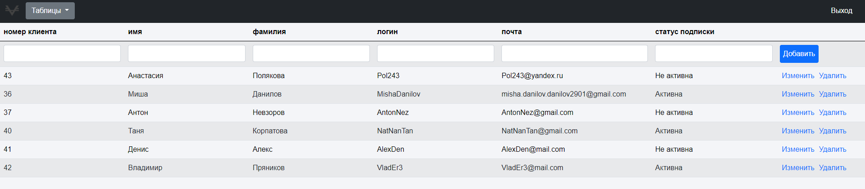

Рисунок 3.29  Страница управления клиентами

При нажатии на кнопку «Изменить» появляется форма с вводом данных, на которые есть желание изменить старые. Форма приведена на рисунке 3.30.

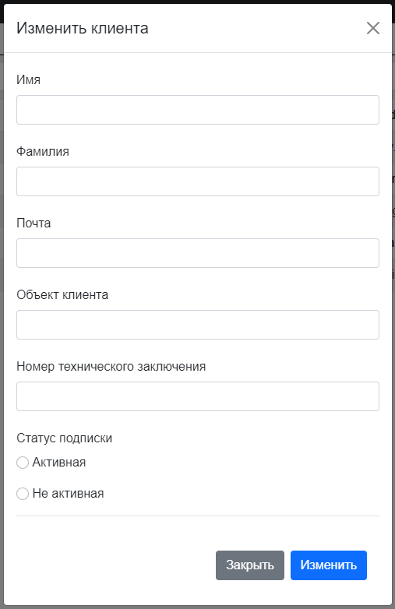

Рисунок 3.30  Форма изменения данных клиента

На странице управления заявками можно просмотреть все заявки, которые были составлены клиентами (рисунок 3.31).

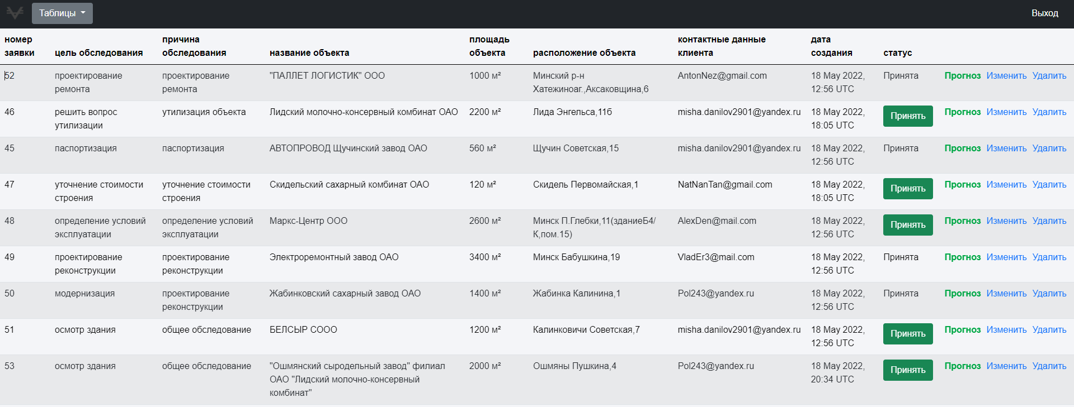

Рисунок 3.31  Страница управления заявками

Справа от заявки есть кнопка «Изменить», после нажатия которой появляется форма с возможность изменить данные о заявке (рисунок 3.32).

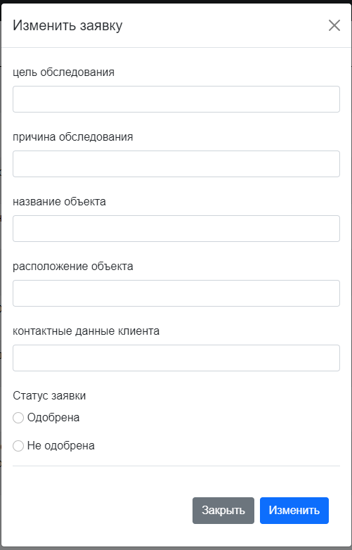

Рисунок 3.32  Форма изменения заявки

Также справа от заявки есть кнопка «Принять», которая принимает пользовательскую заявку и отправляет письму на почту пользователя с сообщением о том, что заявка была принята (рисунок 3.33).



Рисунок 3.33  Сообщение о том, что заявка была принята

При удалении заявки в левом нижнем углу появляется сообщение об успешном удалении заявки (рисунок 3.34).



Рисунок 3.34  Уведомление об успешном удалении заявки

Для каждой заявки у пользователя есть возможность просмотреть данные о времени и стоимости работы, которые были посчитаны автоматически системой. Это можно сделать, нажав на кнопку «Прогноз», после нажатия появляется модальное окно с информацией о стоимости, времени работы, а также о перечне необходимых материалов, которые могут понадобятся для проведения обследования на объекте заявки. Перечень необходимых материалов берется из предшествующего обследования с той же целью обследования. Модальное окно, представленное на рисунке 3.35.

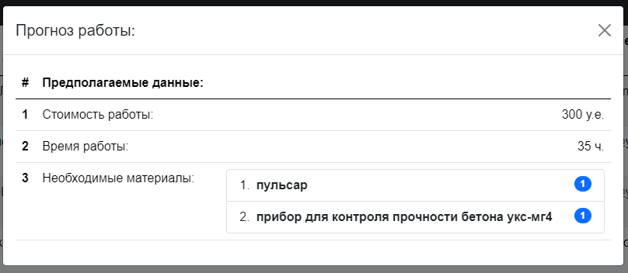

Рисунок 3.35  Модальное окно с данными прогноза стоимости и времени обследования

1. **Политика информационной безопасности**
   1. **Цель, принципы и задачи защиты информации в информационной системе**

Целью защиты информации в разработанной информационной системе (ИС) является обеспечении безопасности хранимой и обрабатываемой информации, а также используемых программных средств. Предотвращение несанкционированного доступа к информации и (или) передачи ее лицам, не имеющим права на доступ к такой информации. Предотвращение несанкционированных действий по уничтожению, модификации, копированию, блокированию и предоставлению информации, а также иных неправомерных действий в отношении такой информации.

Информационной безопасностью называют меры по защите информации от неавторизованного доступа, разрушения, модификации, раскрытия и задержек в доступе. Под безопасностью информации понимается состояние защищенности информации, обрабатываемой ИС от внутренних и внешних угроз.

К основным задачам защиты информации в разработанной информационной системе относятся:

* Проведение единой политики, организация и координация работ по защите информации;
* Предотвращение утечки информации по техническим каналам и несанкционированного доступа к ней;
* Предупреждение вредоносных воздействий на информацию, ее носителей, а также технические средства ее создания, обработки, использования, передачи и защиты;
* Принятие правовых актов, регулирующих общественные отношения в области защиты информации.

В созданной ИС обеспечены и постоянно поддерживаются в соответствии с условиями, выдвинутыми собственником информационных ресурсов, следующие свойства информации:

* Конфиденциальность – свойство защищенности информации от несанкционированного доступа и попыток ее раскрытия лицами, не имеющими соответствующих полномочий;
* Доступность – свойство данных ИС быть доступными и используемыми по запросу со стороны авторизованного пользователя обрабатываемой информации;
* Целостность – свойство информации сохранять свое содержание и однозначность интерпретации в условиях случайных и/или преднамеренных действий в ИС.
  1. **Средства защиты информации и информационных ресурсов**

Средства защиты информации в ИС – техническое, криптографическое, программное и иное средство, предназначенное для защиты информации, средство, в котором оно реализовано, а также средство контроля эффективности защиты информации.

При организации доступа к данным в разработанной информационной системе выполняются следующие действия:

* + - идентификация и аутентификация субъекта доступа;
    - проверка прав доступа субъекта к объекту.

При входе в разработанную ИС и при получении доступа к данным, субъект должен быть идентифицирован и аутентифицирован. Эти две операции обычно выполняются вместе, то есть пользователь сначала сообщает системе сведения, позволяющие выделить его из множества субъектов, а затем сообщает секретные сведения, подтверждающие, что он то, за кого себя выдает.

Идентификация — в разработанной информационной системе это процедура распознавания пользователя по его идентификатору. Эта функция выполняется в первую очередь, когда пользователь делает попытку войти в ИС. Пользователь сообщает системе по ее запросу свой идентификатор, и система проверяет в своей базе данных его наличие.

Аутентификация — процедура проверки подлинности заявленного пользователя в созданной информационной системе. Эта проверка позволяет достоверно убедиться, что пользователь является именно тем, кем себя объявляет. При проведении аутентификации проверяющая сторона убеждается в подлинности проверяемой стороны, при этом проверяемая сторона тоже активно участвует в процессе обмена информацией.

Авторизация — процедура предоставления субъекту определенных полномочий и ресурсов в реализованной информационной системе.

Схема идентификации и аутентификации показана на рисунке 4.1.

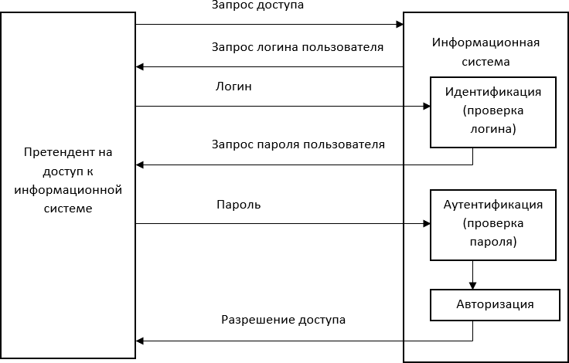

Рисунок 4.1  Процесс идентификации и аутентификации

Обычно пользователь подтверждает свою идентификацию, вводя в систему уникальную, неизвестную другим пользователям информацию о себе. Для аутентификации субъекта в ИС используется логин и пароль.

Для обеспечения защиты от несанкционированного доступа к административной части при составлении паролей рекомендуется придерживаться следующих правил:

* Длина пароля должна быть не менее 16 символов;
* Пароль должен состоять из цифр и латинских букв в разных регистрах; желательно включать в пароль другие символы, имеющиеся на клавиатуре;
* Все пароли необходимо менять с определенной периодичностью.

Информационная система откажет пользователю в доступе, если введенный логин и/или пароль, не соответствует значению, хранимому в базе пользователей, либо пользователь с такими данными отсутствует

1. **Организационно – экономическая часть**

**5.1 Общая постановка к технико-экономическому обоснованию**

Дипломный проект на тему “Многопользовательская информационная система «Компания по обследованию строительных конструкций зданий и сооружений»” выполнен с целью автоматизировать процесс формирования заявки клиентом на проведения работы по обследованию строительных конструкций зданий и сооружений, которую предоставляет организация. Также дипломный проект выполнен с целью автоматизировать процесс прогнозирования стоимости, времени работы на основе составленной заявки пользователем, а также прогнозирования необходимых материалов, которые понадобятся для проведения обследования. Автоматизированный модуль разработан с целью повышения эффективности работы сотрудников организации с клиентами и с целью уменьшения времени, которое нужно для того чтобы сформировать прогноз относительно заявки на обследование, а конкретно прогнозирование времени, стоимости и количества материалов для проведения обследования. Все эти данные прогноза необходимы для того, чтобы сформировать предварительно план работы и доложить предварительную информацию клиенту о том сколько будет стоить работа и сколько она будет занимать по времени. Внедрение автоматизированной информационной среды в системе управления рабочим процессом обеспечит эффективный мониторинг потока клиентом и заявок, а также управление объемами продаж услуг организации.

Целью дипломного проекта является автоматизация операций, выполняемых бухгалтерским отделом организации при формировании заявки на основе требований заказчика, а также автоматизация процесса расчета стоимость работы и количества необходимых ресурсов для проведения обследования. Задачи автоматизации управления заявками, с точки зрения разработки или адаптации ИТ-решения состоят в следующем: создание единой базы данных, которая будет содержать всю информацию о клиентах, клиентских заявках, а также содержать информацию о предшествующих обследований данной организации; обеспечение консистентности хранимых данных; автоматизация процессов создания заявки на проведение обследования; автоматизация прогнозирования всех необходимых начальных данных для проведения обследования; автоматизация регистрации, контроля, управления пользователей в системе; автоматизация управления заявками, а конкретно статусом заявки прохождения по естественным этапам обследования и рассылка писем пользователям с информацией о смене статуса заявки; определение и оптимизация маршрутов движения и жизненных циклов заявок, обрабатываемых в рамках ИС; обеспечение оперативного доступа к заявкам; обеспечение интеграции с базой данных и другими системами; обеспечение информационной безопасности, а именно защита пользовательских данных от попыток кражи злоумышленниками; разработка пользовательского интерфейса;

Все параметры разработанной системы представлены в таблице 5.1.

Функционирующая на данный момент процедура формирования заявки от клиента основана на устном получении необходимых требований от заказчика. Заявка формируется бухгалтером на основе требований заказчика, которая включает в себя информацию о объекте обследования, о цели обследования, о причине обследования, а также заявка включает в себя информацию о клиенте и контактных данных клиента.

Таблица 5.1 - Характеристика проектируемой информационной системы

|  |  |
| --- | --- |
| Показатель | Параметр |
| 1 | 2 |
| Область прикладной деятельности | Автоматизация процесса прогнозирования стоимости, времени работы, а также материалов необходимых для обследования строительного объекта; Автоматизация работы бухгалтера по составлению заявки от клиента. |

Окончание таблицы 5.1

|  |  |
| --- | --- |
| 1 | 2 |
| Цель автоматизации | Повышение скорости обслуживание клиентов и работы сотрудников организации по прогнозированию начальных данных. |
| Функция программных средств | Обработка данных; поддержка расчета необходимых данных для проведения обследования; хранение пользовательских данных и обработка клиентских заявок. |
| Уровень автоматизации | Автоматизированное рабочее место бухгалтерского отдела организации |
| Порядок внедрения и использования | Документация и обеспечение ее качества; проведение контрольных расчетов |
| Модель данных | Реляционная (табличная) |
| Прямая эффективность | Сокращение времени составления заявки, снижение вероятности потери данных, требований клиента в процессе создания заявки, быстрое получение первичных данных нужной заявки. |
| Косвенная эффективность | Точность и достоверность формирования необходимых требований. |
| Режим эксплуатации обработки данных | Система функционирует в сети с поддержкой одновременной работы нескольких пользователей |
| Масштаб программных средств | 4000 рукописных строк кода; 1750 строк автогененрируемого кода |
| Исходный язык | Мультипарадигменный язык программирования(JavaScript) |
| Класс пользователя | Заказчик, которому необходимо провести обследование строительного объекта, бухгалтер организации. |
| Требуемые рабочие характеристики | Средняя емкость памяти, умеренное время обработки, сред- няя производительность |
| Требование защиты | Защита от несанкционированного доступа. Защита от не авторотационных пользователей. |
| Требование надежности | Высокая надежность |
| Требования к вычислительным ресурсам | Intel Core 3 3037U (2x1.8GHz); Socket1150 Chipset FCBGA1023; 8GB DDR3 ; HDD 750GB |

На основании составленной бухгалтером заявки по требованиям клиента происходит дальнейшая работа с объектом обследования. В функциональные обязанности бухгалтера входит правильное получение данных от клиента и правильное оформление заявки со всеми необходимыми начальными данными для проведения работы.

В ряд операций производимые с клиентскими заявками входит одобрение их на основе логического анализа, продвижение по статусам и уведомление клиентов этой заявки о прогрессе продвижения обследования объекта.

Разработанная информационная система позволит в автоматизированном режиме обрабатывать полученные данные с заявки и на основе этих данных рассчитывать стоимость работы, время которое необходимо потратить на проведение работы, а также определять необходимые ресурсы, которые понадобятся в проведение обследования. Все эти расчеты будут производится на основе дынных о предшествующих работах и обследований данной организации.

Поскольку базовый вариант рабочего процесса является неудовлетворительным по причине низкой скорости обработки информации, с целью ускорить этот процесс предлагается программный модуль по поставленным задачам.

В таблице 5.2 представлена общая характеристика сравниваемых вариантов.

Таблица 5.2 – Общая характеристика сравниваемых вариантов

|  |  |  |  |
| --- | --- | --- | --- |
| Наименование показателей | Базовый | | Проектный |
| Информационный процесс | Формирование заявки и расчет данных | | |
| Средства информационного процесса: | | | |
| 1 | 2 | 3 | |
| получение данных | Получение данных в следствии разговора с клиентом | Автоматизированный (запросы на сервер) | |
| хранение данных | На ПК и бумажных доку-  ментах | На ПК (таблицы в базе  данных) | |
| обработка данных, представление данных | В бумажной форме | В электронной форме ( в виде таблицы ) | |

Окончание таблицы 5.2

|  |  |  |
| --- | --- | --- |
| 1 | 2 | 3 |
| Вычисление начальных данных | Ручное вычисление | Автоматизированное  вычисление на основе  предшествующих работ |
| Исполнитель процесса | Бухгалтер, пользователь системы | |

Для определения эффективности разрабатываемой информационной системы ПИ сравнивают с существующим способом решения аналогичной задачи. При этом рассматриваются следующие варианты: традиционная методы получения данных и расчет начальных необходимых данных бухгалтером; автоматизированная система получения данных и расчет начальных данных.

# **Расчет трудоемкости (производительности)**

Разработанная информационная система повышает эффективность работы бухгалтера за счет автоматизированного процесса заполнения заявки всеми необходимыми требованиями клиента и за счет автоматизированного процесса подсчета стоимости, времени работы и количества необходимых ресурсов для работы.

 (5.1)

где *tПЗ* – подготовительно-заключительное время на партию решаемых задач;

*nП* – количество последовательно решаемых задач за один прогон;

*tОП* – оперативное время выполнения задачи (сумма основного и вспомогательного не перекрываемого времени);

*tОБ*– время обслуживаниярабочего места;

*tОТЛ*– время на отдых и личные надобности**.**

Время *tОБ*и *tОТЛ*чаще определяется косвенно как доля от оперативного времени *tОП* в размере 0,12 – 0,16. В расчетах соответственно приняты значения: 0,12 и 0,15.

Результаты расчета трудоемкости произведены на основе нормативной трудоемкости, норма штучно-калькуляционного времени приведена в таблице 5.3.

Таблица 5.3 – Результаты расчета трудоемкости по вариантам формирования клиентской заявки на проведение работы по обследованию строительных конструкций

|  |  |  |
| --- | --- | --- |
| Наименование элементов нормы времени | Норма времени по  вариантам (tШК), мин | |
| базовый | проектный |
| Документ «Заявка клиента на проведение работы по обследованию строительных конструкций» | | |
| Подготовительно-заключительное время | 1,00 | 1,00 |
| Оперативное время | 43,37 | 6,24 |
| Время обслуживания | 4,82 | 1,44 |
| Время на отдых и личные надобности | 16,37 | 1,47 |
| Итого на задачу | 65.56 | 10,15 |

Годовая программа *АГ* по задаче формирования заявки от клиента в системе принята на уровне среднего количества обрабатываемых заявок от клиентов в количестве 25 заявок от клиентов в месяц (*АГ* = 300 задач).

**5.3 Расчет единовременных затрат**

По вариантам сравнения единовременные затраты (инвестиции) складываются из следующих основных элементов:

К = КО + КОБ + КЗД + КПР, (5.2)

где *KO* –стоимость комплекта машин и оборудования с учетом необходимой офисной мебели, р.;

*KOБ* –стоимость запасов в оборотные средства, р.;

*KЗД* –стоимость потребной площади здания, р.;

*KПР*–затраты на проектирование, р.

Стоимость единовременных затрат в оборудование определяются по формуле

 (5.3)

где *N****пi*** - принятое число единиц i-го оборудования (*N****пi*** ≥ *N****Рi*** – округляется до целого), шт;

*Р****Оi*** - цена приобретения i-го оборудования, р.;

*α****Тi,****α****Мi*** – коэффициенты, учитывающие величину транспортно-заготовительных расходов (*α****Тi*** = 0,05), величину затрат на монтаж и отладку (*α****Мi***= 0,05);

*d****З*** - доля занятости принятых рабочих мест на решение задачи по варианту;

*d****З*** = *N*Р/ *N****П***.

Расчетное количество машин вычисляется по формуле

** (5.4)

где *Fд* – годовой действительный фонд работы оборудования (рабочего места), ч;

*kЗ* – коэффициент запаса, учитывающий неравномерность поступления информации *kЗ*= 0,93.

Величина годового действительного фонда рабочего места оператора определяется по следующей формуле:

 (5.5)

где *FСМ* – номинальный сменный фонд работы, ч;

*КСМ* – коэффициент сменности – число смен работы в течение рабочего дня, *КСМ* = 1;

*DP* ***–*** число рабочих дней в году, *DP* = 255 (из них 252 полных и 3 сокращенных);

*К****ПР******–*** коэффициент, учитывающий долю времени простоев в плановых ремонтах, *К****ПР***= 0,05.

Fд = (252 ∙ 8 + 3 ∙ 7) ∙ 1 ∙ (1– 0,05) = 1935,15 ч.

Таким образом, подставив полученные данные в формулу 5.4, получим расчетное количество рабочих мест:

Определим принятое количество рабочих мест путем округления их расчетной величины Nр до ближайшего целого числа в большую сторону:

NБ ≥NБ =1,

п р

NП ≥NП =1.

п р

Соответственно, доля занятости принятых рабочих мест на решение задачи по вариантам:

В дипломном проекте для технического обеспечения программного модуля на рабочем месте бухгалтера предусмотрено оборудования. Стоимость оборудования бухгалтера представлена в таблице 5.4.

Таблица 5.4 – Цены на оборудование рабочего места бухгалтера

|  |  |  |  |
| --- | --- | --- | --- |
| Наименование оборудования | Количество | Цена, р. | Стоимость, р. |
| Компьютерный комплект Intel Core | 1 | 945,34 | 945,34 |
| Радиотелефон Panasonic | 1 | 190,32 | 190,32 |
| Принтер Canon i-SENSYS LBP6030B | 1 | 356,43 | 356,43 |
| Итого | - | - | 1492,09 |

Определена стоимость единовременных затрат в оборудование по вариантам используя формулу (5.3)

Стоимость оборотных средств, связанных с решением задачи по базовому и проектируемому вариантам, рассчитываются по формуле:

 (7.6)

где PMj – цена приобретения j-го материала, используемого при решении задачи по варианту, р.;

ZMj – средний запас j-го материала.

Цены на расходные материалы представлены в таблице 5.5.

Таблица 5.5 –Используемые материалы по вариантам

|  |  |  |  |  |
| --- | --- | --- | --- | --- |
| Наименование материалов | Базовый | | Проектный | |
| цена за 1 ед., р. | запас, шт. | цена за 1 ед.,р. | запас, шт. |
| 1 Бумага «Opticom» (формат А4), 200 листов | 5,34 | 2 | 5,34 | 1 |
| 3 Тонер WhiteToner для принтеров HP/Canon (140 г) | 9,41 | 1 | 9,41 | 1 |

Определена стоимость оборотных средств по вариантам используя формулу (7.6):

Стоимость потребной площади здания определяются по формуле:

 (7.7)

где  норматив площади производственного и служебно-бытового здания = 8 м2 ;  = 6 м2 ;

 цена (стоимость) квадратного метра здания производственного, служебно-бытового,  = 190 долл., и  = 240 долл., (по курсу доллара 2,6 бел. руб. за 1 доллар на 20.05.2022).

Предприятие не имеет помещения в своей собственности, соответственно стоимость потребной площади здания включается в расчет единовременных затрат.

Рассчитаем стоимость потребной площади здания для решения поставленной задачи, используя формулу (5.7):

Затраты на проектирование для базового варианта не включается в расчет единовременных затрат. Произведен расчет затрат на проектирование АСОИ в рамках решаемой задачи по формированию заявки от клиента и прогнозированию начальных данных. Затраты на проектирование определяется как сметная стоимость работ (постановка задачи и ее моделирование, программирование, создание информационного обеспечения длительного пользования, отладка и внедрение разработанной системы) по формуле:

** (5.8)

где *РПР* – сметная ставка одного человеко-месяца проектирования;

*ТПР*– трудоемкость проектирования, чел.-мес.;

*Дi* и *Дi+1* – величина дефектности для исходного уровня качества: по базовому варианту – i σ и проектируемому – (i+1)σ;

*КВД* и *КНД* – коэффициент уровня трудовых затрат на устранение выявленных и не выявленных дефектов;

*КУВ* – уровень выявления дефектов в программном изделии в процессе проведения тестирования.

Сметная ставка одного человеко-месяца проектирования рассчитывается в рублях по формуле

 (5.9)

где – месячная тарифная ставка 1-го разряда, = 250 р.; – тарифный коэффициент проектировщика,= 2,65; КП – коэффициент премирования, = 1,5;

– коэффициент, учитывающий дополнительную заработную плату, = 0,1; – коэффициент, учитывающий отчисления на социальные нужды;

= 0,346;

 – коэффициент, учитывающий накладные расходы, = 0,8.

РПР = 250 ∙ 2,65 ∙ 1,5 ∙ (1+0,1) ∙ (1+0,346) ∙ (1+0,8) = 2648,42 р.

Трудоемкость проектирования ПИ в человеко-месяцах в соответствии с конструктивной моделью стоимости рассчитывается по следующей формуле:

ТПР = АТ ∙ KLOCВ ∙ МР + Tauto, (5.10)

где АТ, В – коэффициенты конструктивной модели стоимости по принятому типу проекта.

Коэффициент B изменяется в диапазоне 1,01–1,26 и зависит от пяти масштабных факторов Wi (в таблице 7.6 факторы Wi оцениваются рангом из шести уровней: от очень низкого с оценкой 5 баллов до сверхвысокого с оценкой 0 баллов).

На основании экспертных оценок коэффициент вычисляется по формуле:

; (5.11)

KLOC – количество тысяч строк в программном продукте без учета числа строк, полученных в результате автоматического генерирования кодов, KLOC = 4,0 тыс. строк;

MP *–* поправочный множитель, который зависит от 15 факторов затрат конструктивной модели стоимости на основании принятых характеристик факторов для проекта и численных значений множителей (таблица 5.7), = ;

Tauto – затраты на автоматически генерируемый программный код,

Tauto = (KALOC ∙ AT⁄100) ∙ ATPROD; (5.12)

где KALOC – количество строк автоматически генерируемого кода, KАLOC = 1,75 тыс. строк;

AT – процент автоматически генерируемого кода, AT = 31,42 %;

ATPROD – производительность автоматически генерируемого кода, ATPROD = 0,45 тысячи строк в месяц.

Определим затраты на автоматически генерируемый программный код подставив численные значения в формулу (5.12):

Tauto = (1,75 ∙ 31,42⁄100) ∙ 0,45 = 0,247.

Характеристика масштабных факторов приведена в таблице 5.6.

Таблица 5.6– Характеристика масштабных факторов

|  |  |
| --- | --- |
| Масштабный фактор Wi | Уровень фактора |
| 1 | 2 |
| Предсказуемость PREC | 2 |

Окончание таблицы 5.6

|  |  |
| --- | --- |
| 1 | 2 |
| Гибкость разработки FLEX | 1 |
| Разрешение архитектуры риска RESL | 1 |
| Связанность группы TEAM | 2 |
| Зрелость процесса PMAT | 1 |
| Итого | 7 |

Коэффициент B на основании экспертных оценок по формуле (5.11):

В = 1,01 + 0,01 ∙ 7 = 1,08.

Тип модели: распространенный, соответственно коэффициенты определены в размере: АТ = 2,4; B = 1,08.

Факторы затрат конструктивной модели стоимости есть в таблице 7.7.

Таблица 5.7 – Факторы затрат конструктивной модели стоимости

|  |  |  |  |
| --- | --- | --- | --- |
| Название Mi-го фактора | Уровень  фактора | Описание | Численное  значение |
| 1 | 2 | 3 | 4 |
| 1 Требуемая надежность  ПО – RELY | Номинальный | Умеренная, легко восстанавливаемые потери | 1 |
| 2 Размер базы данных – DATA (D - Байты БД;  P – LOC программного изделия) | Номинальный | 10  D / P < 100 | 1 |
| 3 Сложность модуля в зависимости от области применения – CPLX | Номинальный | Несложная вложенность структурированных операторов. Простые предикаты. Вычисление выражений средней сложности. Не требуется знание характеристик конкретного процессора. Использование одного файла без изменения структуры данных. | 1 |
| 4 Требуемая повторная  используемость – RUSE | Номинальный | На уровне проекта | 1 |

Окончание таблицы 5.7

|  |  |  |  |
| --- | --- | --- | --- |
| 1 | 2 | 3 | 4 |
| 5 Документирование  требований жизненного цикла (ЖЦ) – DOCU | Номинальный | Некоторые требования ЖЦ не учтены | 1 |
| 6 Ограничение времени выполнения платформы  – TIME | Номинальный | Использование ≤ 50% возможного времени | 1 |
| 7 Ограничение оперативной памяти платформы – STOR | Номинальный | Использование ≤ 50% доступной памяти | 1 |
| 8 Изменчивость плат- формы – PVOL | Низкий | Значительные изменения – каждые 12 мес., незначительные – каждый  мес. | 0,57 |
| 9 Возможности аналитика – ACAP | Номинальный | 55% | 1 |
| 10 Возможности программиста – PCAP | Низкий | 35% | 1,46 |
| 11 Опыт работы с приложениями – AEXP | Номинальный | 1 год | 1 |
| 12 Опыт работы с плат-  формой – PEXP | Номинальный | 1 год | 1 |
| 13 Опыт работы с языком и утилитами – LTEX | Номинальный | 1 год | 1 |

Рассчитан поправочный множитель (MP) по факторам таблицы 5.7:

МР = 1 ∙ 1 ∙ 1 ∙ 1 ∙ 1 ∙ 1 ∙ 1 ∙ 0.57 ∙ 1 ∙ 1.46 ∙ 1 ∙ 1 ∙ 1 = 0,83.

Определим трудоемкость проектирования ПИ по формуле 5.10:

ТПР = 2,4 ∙ 1,01,08 ∙ 0,83 + 0,247 = 2,239 чел.-мес.

Реальный уровень качества программного изделия в процессе его эксплуатации оценивается количеством содержащихся в нем дефектов (ошибок). В целях соизмеримости программных изделий, разработанных на различных языках, плотность дефектов (дефектность) в таких случаях обычно рассчитывается на единицу размера программного кода KАЕLOC. В этом случае объем ПИ конкретного языка программирования, в нашем случае язык JavaScript, в KLOC умножается на соответствующий коэффициент пересчета КП (КП = 2,5):

KAЕLOC = 4,0 ∙ 2,5 = 10.

Качество разрабатываемого ПИ с позиций требований потребителя оценивается из условия, что распределение вероятностей строк кода размером в KAELOC, содержащих дефекты и принятых за случайные величины, подчиняются нормальному закону распределения. Значение сигмы показывает, как часто может возникнуть дефект. Чем больше сигм, тем менее вероятно возникновение дефектов, тем выше надежность продукта, а потому выше степень удовлетворения требований потребителя.

Соотношение поля допуска с полем разброса (в «сигмах») связывают с числом дефектов на единицу объема ПИ размером KAELOC (Дi). В данном случае уровень качества в базовом варианте – 4σ (Дi = 4,110), а проектируемом – 5σ (Дi+1 = 0,343).

В соответствии с объемом строк KAELOC в ПИ определен КВД = 1,5, КНД = 3,5, КУ = 0,75.

Определим затраты на проектирование по формуле 5.8:

= 2648,42 ∙ 2,239 ∙ (1 + 0,11 ∙ (1– 0,343⁄4,110) ∙ (1,5 ∙ 0,75 + 3,5 ∙ (1–

–0,75))) = 3152,34 р.

Результаты расчетов элементов единовременных затрат по сравниваемым вариантам сводятся в таблицу 5.8.

Таблица 5.8 – Единовременные затраты по вариантам

|  |  |  |
| --- | --- | --- |
| Наименование элементов единовременных затрат | Величина по элементам, р. | |
| базовый | проектный |
| Стоимость комплекта оборудования с учетом необходимой офисной мебели | 297,075 | 45,95 |
| Стоимость запасов в оборотные средства | 20,09 |  |
| Стоимость потребной площади здания | 1339,4 | 207,2 |
| Затраты на проектирование | - | 3 152,34 |
| Итого единовременных затрат | 1 656,56 | 3 420,24 |

Единовременные затраты по проектному варианту больше уровня единовременных затрат по базовому варианту на 1770,24 р., что определено тем что тратиться много средств на проектирования приложения, но в дальнейшем эти единовременные затраты будут окупаться за счет уменьшения трудоёмкости решения задач.

# **5**.**4 Расчет годовых текущих издержек**

Годовые текущие издержки в разрезе вариантов сравнения рассчитываются по следующим статьям:

И = И*ЗП* + ИМ + ИЭ + И*РО* + И*РЗ* + И*НР*, (5.13)

где ИЗП – годовые затраты на заработную плату бухгалтера с начислениями;

ИМ – годовые затраты на материалы за вычетом реализованных отходов; ИЭ – годовые затраты на силовую электроэнергию, р.;

ИРО – годовые затраты на ремонт и содержание оборудования; ИРЗ – годовые затраты на ремонт и содержание зданий, р.;

ИНР – годовые накладные расходы по управлению и обслуживанию производства, р.

Годовые затраты на заработную плату бухгалтера с начислениями по рабочим местам рассчитываются по формуле:

 (5.14)

где ЗТ – часовая тарифная ставка 1-го разряда, ЗТ = 1,48 р.;

КТi – тарифный коэффициент разряда по i-й задаче, КТ11 = 2,65; КПi – коэффициент премирования по i-й задаче, КП = 0,5;

КД – коэффициент, учитывающий дополнительную заработную плату, КД = 0,1;

КСС – отчисления на социальные нужды, КСС = 0,346

Определим годовые затраты на заработную плату бухгалтера по формуле (5.14):

Годовые затраты на материалы рассчитываются по формуле:

 (5.15)

где *Р****Мj*** и *РОТj* – цена приобретения, используемого j-го материала и реализуемых отходов, р.;

*НМj*и *НOTj* – норма расхода i-ых видов материала (листы бумаги, формы документов, картриджи и т.д.) и реализуемых отходов на решаемую задачу, шт. (кг);

*АГ* – годовое количество решаемых задач.

Бухгалтер при составлении заявки от клиентов и прогнозированию данных предусматривает расход бумаги, тонера для заправки картриджа принтера, канцелярских товаров. Определен расход материалов по решаемой задаче:

Расчет расхода бумаги формата А4 для ежедневной печати документов произведен исходя из количества бумаги на оформление одной заявки и годового потока клиентов. На составление заявки требуется в среднем 2 листа бумаги формата А4 с учетом величины годовой программы Aг = 300 в год потребуется 600 листов.

Для проектного варианта потребность в бумаге нулевая, так как составление заявки происходит клиентом в электронном виде.

С учетом количества листов бумаги в пачке для базового варианта необходимо 2 пачки бумаги, для проектного варианта нужна 1 пачка бумаги.

Расходные материалы по принтеру для базового варианта: тонер HP LJ (140 г) для заправки. Ресурс картриджа для используемого принтера составляет 1600 страниц, для проектного варианта не нужен принтер, так как записи будут вестись в электронном виде.

В соответствии с количеством бумаги для принтера необходима заправка для базового варианта 0,375 в год и для проектного варианта 0,121 заправки в год.

Определены годовые затраты на материалы по формуле (5.15)

Годовые издержки на потребляемую электроэнергию, если оборудование работает в режиме полной занятости в течение рабочего дня, рассчитываются по формуле:

 (5.16)

где *FД* – годовой действительный фонд работы единицы оборудования, ч;

*Wi* – потребляемая мощность оборудования на i-ой операции (таблица 7.9), кВт;

*PЭ* – цена (тариф) за один киловатт–час потребляемой электроэнергии (*РЭ* = 0,295 руб./ (кВт · ч), которая по курсу доллара переводится в рубли).

Таблица 5.9 – Потребляемая мощность оборудования

|  |  |
| --- | --- |
| Оборудование | Потребляемая мощность, кВт |
| Блок питания FSP Qdion QD450 450W | 0,450 |
| Монитор LG Flatron 19 | 0,010 |
| Радиотелефон Panasonic | 0,020 |
| Принтер Canon i-SENSYS LBP6030B | 0,030 |
| Итого | 0,510 |

Таблица 5.9 составлена по данным технической документации предложенного оборудования. Определим годовые издержки на потребляемую электроэнергию по формуле (5.16):

Годовые издержки на ремонт и содержание оборудования рассчитываются по формуле:



Определим годовые издержки на ремонт и содержание оборудования по формуле (7.17)

Годовые издержки на ремонт и содержание зданий рассчитываются по формуле:



где НРЗ – норматив на ремонт и содержание здания, НРЗ = 2,5.

Определим годовые издержки на ремонт и содержание здания по формуле (7.18):

Годовые накладные расходы складываются из следующих статей затрат: на управление и обслуживание производства *ИУ*, освещение *ИОС*, воду на бытовые нужды *ИБВ*, тепловой энергии на горячую воду *ИГВТЭ*, отопление *ИОТТЭ*, вентиляцию *ИВТТЭ*:

 (5.17)

Годовые расходы на управление и обслуживание производства определяются по формуле:

ИУ = И*ЗП* ∙ К*КУ*, (5.18)

где ККУ – косвенные расходы по управлению (ККУ = 0,2).

Для следующих статей затраты для базового и проектируемого вариантов равны. Годовые затраты электроэнергии на освещение рассчитываются по формуле:

ИОС = Р*Э* ∙ WS ∙ S ∙ FO, (5.19)

где WS – норма освещенности, WS = 0,03 кВт/м2;

S – площадь производственных помещений, S = 14 м2;

FО – годовой действительный фонд освещения, FО = 800 ч.

ИОС = 0,295 ∙ 0,03 ∙ 14 ∙ 800 = 99,12 р.

Годовые затраты воды на бытовые нужды рассчитываются по формуле:

 (5.22)

где *РБВ* – цена воды на бытовые нужды, *РБВ* = 3,37 р./м3;

*НБВ –* норма расхода воды на бытовые нужды за сутки на одного работника(*НБВ =* 0,025), м3;

*ЧР –* численность операторов (специалистов), *ЧР* = 1 чел.

ИВ = 3,37 ∙ 0,025 ∙ 1 ∙ 255 = 21,48 р.

Годовые затраты тепловой энергии на горячую воду рассчитываются по формуле:

 (5.23)

где РТЭ – цена (тариф) за теплоэнергию РТЭ = 129,536 р./Гкал;

qВТХ –тепловая характеристика воды (qВТХ = 1), ккал/ (м3 ч оС);

VВГ – объем потребления горячей воды за час (VВГ = 3 л на одного работающего), л;

tВГ, tВХ – температура воды горячей в системе tГВ = +65 оС, воды холодной - tВХ = +5 оС;

FВГ – период теплоснабжения водой горячей, ч. FВГ = FСМ ∙ КСМ ∙ DР.

= 129,536 ∙ 1 ∙ (65 − 5) ∙ 10-6 ∙ 3 ∙ (252 ∙ 8 + 3 ∙ 7) ∙ 1= 47,49 р.

Годовые затраты тепловой энергии на отопление рассчитываются по формуле:

 (5.24)

где qЗДТХ – удельная тепловая характеристика здания, qЗДТХ = 0,40 ккал/ (м3 ч оС);

VЗД – объем помещения здания по наружному обмеру, VЗД = SH, где высота помещения Н= 3,5 м, а площадь S = 14 м2, м3;

tЗДВН, tЗДН – температура воздуха внутри помещения и снаружи соответственно (tЗДВН = + 20, tЗДН = - 10), оС;

FОТ – отопительный период за год (FОТ = 4320 ч), ч.

= 129,536 ∙ 0,4 ∙ (20 – (-10)) ∙ 10-6 ∙ 14 ∙ 3,5 ∙ 4320= 329,04 р.

Годовые затраты тепловой энергии на вентиляцию рассчитываются по формуле:

 (5.25)

где  – удельная тепловая характеристика вентиляции здания,  = 0,15 ккал/(м3 ч оС);

 – температура воздуха вытяжного и снаружи соответственно ( = +20,  = - 1,5), оС;

FВТ – период работы вентиляционной системы за год, FВТ =1400 ч;

 – коэффициент, учитывающий потери теплоэнергии,  = 1,18.

= 129,536 ∙ 0,15 ∙ (20 – (-1,5)) ∙ 10-6 ∙ 15 ∙ 3,5 ∙ 1400 ∙ 1,18= 36,23 р.

Определены годовые накладные расходы по вариантам по формуле (5.19):

= 571,05+(99,12+ 21,48+47,49 + 329,04 + 36,23) ∙ 0,181 = 667,60 р.,

= 88,41+ (99,12 + 21,48 + 47,49 + 329,04 + 36,23) ∙0,028 = 103,34 р.

Результаты расчетов за год по статьям текущих издержек сведены в таблице 5.10.

Таблица 5.10 – Годовые текущие издержки по вариантам

|  |  |  |
| --- | --- | --- |
| Наименование статей издержек | Величина издержек, р. | |
| базовый | проектный |
| Затраты на заработную плату бухгалтера с начислениями | 2 863,74 | 443,36 |
| Затраты на материалы | 14,35 | 6,55 |
| Затраты на силовую электроэнергию | 38,72 | 5,92 |
| Затраты на ремонт и содержание оборудования | 76,45 | 15,94 |
| Затраты на ремонт и содержание зданий | 33,485 | 5,18 |
| Накладные расходы | 667,60 | 103,34 |
| Итого годовых текущих издержек | 3 694,35 | 580,29 |

Годовые текущие издержки снизились на 3126,71 р. по сравнению с базовым вариантом. Снижение текущих издержек при использовании многопользовательской информационной системы для обработки заявок от клиентов и прогнозированию данных относительно базового варианта произошло за счет уменьшения трудоемкости решения задачи, соответствующего увеличения производительности труда бухгалтера.

# **Расчет показателей экономической эффективности**

Для технических решений в области совершенствования информационной системы, имеющих внутрипроизводственную значимость, годовой экономический эффект определяется по следующей формуле:

 (5.26)

где *ЗБГ, ЗПГ* – годовые приведенные затраты по базовому и проектному варианту.

Величина приведенных затрат по сравниваемым вариантам определяется по формуле:

 (5.27)

где *EH* – нормативный коэффициент эффективности, *EH* = 0,1;

*K, Ki* – единовременные затраты (таблица 5.8) суммарные, по i-ым элементам, р.;

*pi* – норма реновации единовременных затрат, которая рассчитывается как обратная величина срока службы t*СЛi* по i-ым элементам (оборотные средств и затраты на проектирование t*СЛ* = 4 года), а с учетом морального износа определяется по формуле:

 (5.28)

И – годовые текущие издержки (таблица 5.10), р.

В таблицу 5.11 внесены нормы реновации единовременных затрат по элементам в соответствии с выбранной величиной срока службы по i-м элементам

Таблица 5.11 – Норма реновации элементов единовременных затрат

|  |  |  |
| --- | --- | --- |
| Наименование элементов единовременных затрат | Срок службы tСЛi по i-м элементам | Норма реновации |
| Стоимость комплекта машин и оборудования с учетом необходимой офисной мебели | 5 | 0,164 |
| Стоимость запасов в оборотные средства | 4 | 0,215 |
| Затраты на проектирование | 4 | 0,215 |
| Стоимость потребной площади здания | 50 | 0,000859 |

= 0,1 ∙ 1656,56 + (0,164 ∙ 297,075 + 0,215 ∙ 20,09 + 0,215 ∙ 0 + 0,000859 ∙ 1339,4) + 3694,35 = 3914,20 р.,

= 0,1 ∙ 3420,24 + (0,164 ∙ 45,95 + 0,215 ∙ 14,75 + 0,215 ∙3152,34 + 0,00086∙207,2) + 580,29= 1610,95 р.

Определим годовой экономический эффект по формуле (5.26):

Э*Г* = 3914,20 − 1610,95 = 2303,25 р.

Так как единовременные затраты по проектному варианту превышают базовый, рассчитаем срок окупаемости:

Приведенные выше показатели сравнительной эффективности показывают высокий уровень выгодности внедрения разработанного программного продукта. Годовой экономический эффект составил 2303,25 р.; срок окупаемости – 0,57 года.

# **5.6 Организация внедрения системы**

Дипломный проект на тему “Многопользовательская информационная система «Компания по обследованию строительных конструкций зданий и сооружений»” выполнен с целью автоматизировать процесс формирования заявки клиентом на проведения работы по обследованию строительных конструкций зданий и сооружений, которую предоставляет организация. Также дипломный проект выполнен с целью автоматизировать процесс прогнозирования стоимости, времени работы на основе составленной заявки пользователем, а также прогнозирования необходимых материалов, которые понадобятся для проведения обследования. Автоматизированный модуль разработан с целью повышения эффективности работы сотрудников организации с клиентами и с целью уменьшения времени, которое нужно для того чтобы сформировать прогноз относительно заявки на обследование.

График внедрения АСОИ приведен в таблице 5.12.

Таблица 5.12 – План-график внедрения разработанного программного продукта

|  |  |  |
| --- | --- | --- |
| Наименование операции | Исполнитель | Время, дни |
| 1 Установка необходимого ПО | Системный администратор или разработчик | 2 |
| 2 Настройка | Разработчик | 2 |
| 3 Тестирование | Разработчик и пользователь | 1 |
| 4 Обучение пользователя | Разработчик | 2 |
| Итого | - | 7 |

# **5.7 Заключение по разделу**

Основные технико-экономические показатели дипломного проекта, которые определяют сравнительную экономическую эффективность принятых технических решений, сведены в таблицу 5.13.

Таблица 5.13 – Технико-экономические показатели по сравниваемым вариантам

|  |  |  |
| --- | --- | --- |
| Наименование показателей | Величина по вариантам | |
| базовый | проектный |
| 1 Годовое количество решаемых задач |  |  |
| 1.1 Формирование заявки от клиента и прогнозирование | 300 | 300 |
| 2 Норма времени решения задачи, мин |  |  |
| 2.1 Формирование заявки от клиента | 65.56 | 10,15 |
| 3 Уровень качества программного изделия iσ | 4 | 5 |
| 4 Потребляемая мощность вычислительных средств, кВт | 0,510 | 0,510 |
| 5 Единовременные затраты, р. | 1 656,56 | 3 420,24 |
| 6 Годовые текущие издержки, р. | 3 694,35 | 580,29 |
| 7 Годовые приведенные затраты, р. | 3 914,20 | 1 610,95 |
| 8 Годовой экономический эффект, р. | - | 2 303,25 |
| 9 Продолжительность освоения, дней | - | 7 |
| 10 Продолжительность использования, лет | - | 3 |
| 11 Срок окупаемости, лет | - | 0,57 |

Анализ технико-экономических показателей позволил выявить положительный экономический эффект от внедрения автоматизированной информационной среды по прогнозированию данных и составлению заявки. Экономический эффект составил 2303,25 р. Данное нововведение позволит эффективно вести контроль над всеми пользовательскими заявками, благодаря клиентской базе, а также позволит автоматически прогнозировать стоимость, время работы на основе заявки, что полностью исключит потребность действий бухгалтера в этом. Таким образом, в ходе выполнения данного раздела дипломного проекта, была обоснована экономическая целесообразность внедрения программного изделия относительно действующей в настоящее время традиционного метода составления заявок от клиентов и прогнозирования данных.

1. **Охрана труда**

**6.1 Система управления охраной труда на предприятии**

6.1.1 Политика в области охраны труда

Формулированием Политики в области качества и охраны труда (далее Политика) занимается высшее руководство университета.

Высшее руководство определило и документально оформило в тексте Политики основную стратегическую цель университета, направления ее реализации и обязательства по обеспечению результативной деятельности в области охраны труда.

Политика:

* отражает обязательства высшего руководства соответствовать применимым законодательным требованиям в области охраны труда, осуществлять деятельность по предупреждению несчастных случаев и профессиональных заболеваний, реализуя принцип постоянного улучшения системы управления охраной труда и ее результативности;
* соответствует характеру и масштабу рисков университета в области охраны труда;
* обеспечивает основу для установления, реализации и анализа целей в области охраны труда;
* документально оформлена, доведена до сведения работников университета и доступна для заинтересованных сторон;
* периодически анализируется на постоянную пригодность и актуальность.

Политика в области качества и охраны труда доводится до сведения всех сотрудников университета, его партнеров и иных заинтересованных сторон. Для ознакомления сотрудников университета с Политикой университета в области качества и охраны труда руководители подразделений проводят информационные семинары с заполнением листов ознакомления.

Политика в области качества и охраны труда находится в свободном доступе для сотрудников и заинтересованных сторон, размещается на сайте университета, на информационных стендах на территории университета и в иных удобных для обозрения местах.

Управление Политикой в области качества и охраны труда осуществляется в соответствии с ДП-2.013(4.2.3).

6.1.2 Ответственность

Таблица 6.1 – Ответственность должностных лиц

| **№ п/п** | **Должностное лицо** | **Несет ответственность за:** |
| --- | --- | --- |
| 1 | Ректор | периодический анализ функционирования системы управления охраной труда;  оценку результативности функционирования системы управления охраной труда;  реализацию и пригодность политики. |
| 2 | Первый проректор | предоставление ректору, Совету по качеству входных данных для анализа системы управлениях охраной труда высшим руководством;  контроль выполнения организационно-технических мероприятий по результатам анализа; |
| 3 | Ведущий инженер по охране труда | подготовку проекта приказа на проведение анализа системы управления охраной труда;  обработку и систематизацию данных для анализа системы управления охраной труда;  подготовку проекта отчета по анализу функционирования системы управления охраной труда. |
| 4 | Руководитель подразделения | предоставление бюро охраны труда информации о функционировании системы управления охраной труда в подразделении;  разработку и реализацию корректирующих (предупреждающих) мероприятий по результатам анализа;  контроль выполнения организационно-технических мероприятий по результатам анализа; корректирующих (предупреждающих) мероприятий. |

6.1.3 Организационная структура системы менеджмента качества



Рисунок 6.1 – Органиграмма СМК университета

**6.2 Анализ выполнения мероприятий по обеспечению безопасной эвакуации людей в МОУВО «БРУ» на кафедре АСУ**

В МОУВО «БРУ» имеется общеобъектовая инструкция о мерах пожарной безопасности, в которой закрепляются обязанности и действия работников при пожаре, а также при безопасной эвакуации и спасении людей.

На каждом этаже в здании находятся два подробных плана эвакуации людей, отображающих основной и запасной маршрут эвакуации, расположение пожарных кранов, ручных пожарных извещателей и огнетушителей. Помимо этого, на плане эвакуации имеются номера телефонов для связи с руководством университета в случае пожарной опасности, а также действия работников в случае пожара.

Для сотрудников и учащихся университета регулярно проводятся инструктажи по пожарной безопасности, а также периодически проводятся учебные пожарные тревоги и эвакуации. Все учебные аудитории оборудованы переносным огнетушителем, рядом с которым находится памятка с правилами его применения.

В каждой аудитории имеется план действия сотрудников и студентов на случай возникновения пожара в аудитории, а также имеется план эвакуации из аудитории, включающий в себя основной и запасной маршрут эвакуации (рисунок 2).

Таблица 6.2 - Обязанности и действия преподавателей, руководителей и студентов при получении сообщения об эвакуации

|  |  |  |
| --- | --- | --- |
| Обязанности преподавателя | Обязанности студента | Обязанности руководства |
| 1 | 2 | 3 |
| 1. Обеспечить движение студентов | 1. Быстро и без паники в сопровождении преподавателей, проводящих занятия, | 1. Тщательно проверить все помещения для исключения |

Окончание таблицы 6.2

|  |  |  |
| --- | --- | --- |
| 1 | 2 | 3 |
| колонной, назначив замыкающих.   1. Проверить по списку наличие эвакуированных людей.   Доложить заведующему кафедрой или лицу его замещающему о результатах эвакуации.   1. Постоянно находится возле эвакуированных людей. 2. Ждать дальнейших распоряжений администрации. | покинуть здание в безопасное место, пройти перекличку у данного преподавателя и ждать последующих указаний.  Сохранять выдержку и хладнокровие, не допускать паники.   1. Оказать помощь пострадавшим, вынести их на свежий воздух, расстегнуть одежду, вызвать “Скорую помощь” по телефону 103. 2. При заполнении помещения дымом, выключении освещения идти к выходу, держать за стены, поручни, при необходимости, ползком или на четвереньках, так как внизу меньше дыма. Дышать через носовой платок или рукав одежды. | возможности пребывания людей в опасной зоне.  Осуществить сверку списочного состава с фактическим наличием эвакуированных из учреждения.   1. Выставить посты безопасности для исключения возможности возвращения эвакуированных в здание. 2. Удалить за пределы опасной зоны всех работников, не участвующих в пожаротушении. 3. Организовать встречу подразделений пожарной охраны и оказать помощь в выборе кратчайшего пути для подъезда к очагу пожара и водоисточникам. 4. Сообщить пожарникам сведения о конструктивных особенностях здания и о наличии в здании людей. |

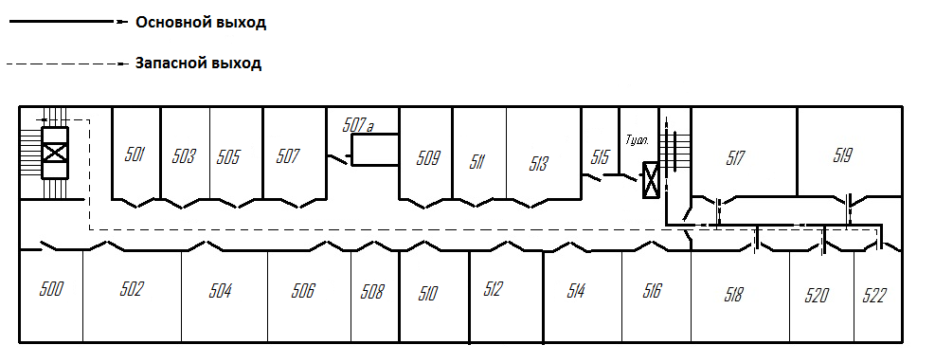

Рисунок 6.2 – План эвакуации из аудитории

**6.3 Выводы и предложения**

Проведя анализ обязанностей и действий преподавателей, руководителей и студентов для проведения безопасной эвакуации в МОУВО «БРУ», можно сделать вывод, что организация эвакуации людей в университете находится на достаточном уровне. Сотрудники и студенты ознакомлены с планом эвакуации и владеют знаниями о действиях, которые необходимо совершать во время эвакуации.

Для повышения качества мероприятий по обеспечению безопасной эвакуации людей можно применить следующие меры:

* улучшение планировки планов эвакуации, что позволит улучшить способность определять местоположение и ориентацию по плану;
* увлечения количества проверок на соответствие действительности условно-графических обозначений на плане эвакуации (размещение ПК, огнетушителей и т.д.);
* проводить чаще учебные пожарные тревоги, для закрепления знаний о мероприятиях по обеспечению безопасной эвакуации людей;
* установка современных систем пожарно-охранной сигнализации.

**7 Энерго- и ресурсосбережение**

Необходимость отапливать здания появляется в холодное время года. Чем холоднее, тем больше приходится отапливать, так как при похолодании увеличиваются тепловые потери через все внешние ограждающие конструкции здания. Если регулировать температуру воздуха на улице не представляется возможным, то улучшить теплоизоляционные качества стен, крыши, окон и перекрытий возможно вполне. Равно как и устранить все щели и зазоры. Есть много вариантов утепления конструкций зданий, позволяющих добиться хороших результатов. Например, если в хорошо утепленном здании при наружной температуре минус 25 градусов полностью отключить отопление, то температура внутри помещения за сутки понизиться только на один градус.

Тепловые потери через отдельные внешние части помещения разнообразны и во многом зависят от теплоизоляции отдельных конструкций, а также их размеров. Наибольшая площадь внешних ограждений приходится на наружные стены. Поэтому их теплоизоляционные свойства во многом определяют условия внутреннего микроклимата помещения. Чем выше сопротивление стены теплопередаче, тем меньший поток тепла через нее проходит, меньше тепловые потери. В зависимости от размеров стен через них теряется до 35 – 45 %. Передача тепловой энергии через стены исполняется вследствие теплопроводности. Количество тепла, проходящего через стену, зависит от коэффициента теплопередачи материала. Чем он выше, тем больше теплоты проходит сквозь материал, и хуже его теплозащита. разные строительные материалы имеют различные коэффициенты теплопередачи. На них действуют разные факторы, в частности, плотность и влажность материала.

Плотный материал имеет больше коэффициент теплопередачи чем коэффициент теплопередачи у пористого материала. Повышение плотности способствует увеличению коэффициента теплопередачи материала. Уменьшение плотности приводит к уменьшению этого коэффициента. Это объясняется тем, что поры строительного материала наполнены воздухом, имеющим не высокий коэффициент теплопередачи. Чем больше воздуха в материале, тем меньше его плотность и теплопроводность.

В холодное время часть тепла исчезает через крышу, причем в одноэтажных, двухэтажных домах утечки больше, чем в многоэтажных. Они составляют соответственно 30 – 35 % и 5 – 10 %. Поэтому при конструировании частных малоэтажных домов особое внимание должно быть уделено теплоизоляции перекрытия верхнего этажа. Часто на втором этаже частного двухэтажного дома устраивают жилые комнаты – мансарды. В них крыша играет роль внешнего ограждения, оберегающего помещение от дождя, ветра, холода. Надежная теплоизоляция перекрытия верхнего этажа создает уют и тепловой комфорт, понижает расходы на обогрев дома, а в солнечную погоду позволяет предохранять комнату от перегрева.

Каждая квартира имеет систему естественной вытяжной вентиляции. Вентиляционные отверстия размещены в санузле и на кухне на внутренних стенах, в верхней части стены, и закрыты решетками. Это – вытяжные отверстия. Через них внутренний воздух из помещений удаляется на улицу. По законам физики работа этой системы зависит от разности температуры в помещении и на улице. Чем ниже температура воздуха на улице, тем больше внутреннего воздуха удаляется. На смену ему, вследствие создаваемому вытяжной вентиляцией в квартире через окна, открытые форточки, двери, поступает холодный внешний воздух. Причем в холодную пору года истый объем вентиляции зачастую намного превосходит требуемую норму, приводя к увеличению затрат на отопление, так как через систему вентиляции тепло потери составляют до 15 %.

Задача теплоизоляции зданий - уменьшить потери тепла в холодный период года и гарантировать постоянную температуру в помещениях в течение суток при колебаниях температуры наружного воздуха. Качество теплоизоляции является главным параметром энергопотребления помещения. Коэффициент теплопередачи должен быть в пределах от 0,3 Вт/(м2·К) до 0,2 Вт/(м2·К). Уменьшение потерь тепла на 7 – 9 % позволяет повысить температуру в помещении на 1 °С.

В строительной практике используются разнообразные теплоизоляционные материалы. К основным из них относятся:

* газосиликатные блоки
* изделия из органических материалов
* стекловолокнистые материалы
* полимерные материалы

Проблеме получения теплоизоляционных материалов в последние годы уделяется все больше внимания. Эти материалы должны быть надежными, жесткими и воспринимать нагрузки, то есть быть несущими конструкциями, а также должны защищать внутреннее пространство от атмосферных воздействий, т. владеть низкой теплопроводностью, быть влагоупорными и морозоустойчивыми.

В природе нет таких материалов, которые бы соответствовали всем выше приведенным критериям. Поэтому для того, чтобы ограждающая конструкция была надежной и теплоизоляционной, используют комбинацию как минимум двух материалов — конструкционного и теплоизоляционного. Конструкционные материалы служат для надежности строения, а теплоизоляционные соответственно для теплоизоляции.

Композиционная ограждающая конструкция может быть представлена в виде некоторых конструкций:

* Жесткий каркас с заполнением меж каркасного пространства эффективным утеплителем.
* Жесткая ограждающая конструкция, утепленная со стороны внутреннего помещения, или так называемое внутреннее утепление.
* Две жесткие пластины и эффективный утеплитель между ними, например, кирпичная кладка, железобетонная панель и т.
* Тонкая ограждающая конструкция с утеплителем с наружней стороны.

Из всех перечисленных выше конструкций можно выделить следующие общие достоинства:

* Надежная защита от неблагоприятных внешних воздействий дневных и сезонных температурных колебаний, которые ведут к неравномерным деформациям стен, что приводит к формированию трещин.
* Защита от образования поверхностной флоры на поверхности стены из-за излишка влажности, образования льда в толще стены, который имеет место из-за конденсационной влаги, прибывающей из внутренних помещений.
* Защита от охлаждения ограждающей конструкции до температуры точки росы.
* Защита от выпадения конденсата на внутренних поверхностях.
* Снижение степени шума в изолируемых помещениях.

Внедрение композиционных конструкций позволит эффективно управлять энергосбережением и экономить тепловую энергию в помещениях.

**Заключение**

В ходе выполнения технического задания спроектирована и реализована информационная система для строительной организации, которая занимается обследованием строительных конструкций зданий и сооружений. Созданная ИС позволяет быстро оформит пользователю заявку на проведение работы, а также упрощает работу сотрудников организации по прогнозированию стоимости и времени работы, тем что система автоматизирует этот процесс.

Внедрение разработанной информационной системы дает возможность снизить затраты на маркетинговые расходы, повысить надежность хранения данных.

Разработка показала свою экономическую целесообразность, обеспечив годовой экономический эффект в размере 2 303,25 рублей и срок окупаемости в 0,57 года.

Все стадии разработки ИС выполнены, разработанная система знакомит клиентов с деятельностью организации и перечнем выполненных в прошлом работ по обследованию. Разработанная ИС позволяет оперативно пользователям создавать и управлять своими заявками. При использовании ИС значительно сократилось время работы сотрудников организации, так теперь ИС за них просчитывает стоимость и время работы, а также выдает перечень необходимых материалов и инструментов для работы. Реализация ИС представлена в виде программы на машинном носителе (оригинал, дубликаты), эксплуатационной программной документации и рабочей документации программного обеспечения.

Информационная система принята к использованию на рабочем месте организации для снижения времени формирования заявок и прогнозирования начальных данных, а также для продвижения в сети Интернет.

**Список использованных источников**

1. PostgreSQL документация [Электронный ресурс]. – Режим доступа: https://www.postgresql.org. Дата доступа: 01.06.2022.
2. TypeScript документация [Электронный ресурс]. – Режим доступа: [https://www.typescriptlang.org/docs](https://www.typescriptlang.org/docs/). Дата доступа: 27.05.2022.
3. **Архипова З.В.**, Пархомов В.А. Информационные технологии в экономике. Учебное пособие. – Иркутск, Издательство БГУЭП, 2003. – 230 с.
4. **Байков А.В.** Поиск информации и продвижение сайтов. Книга по Требованию. – Москва, Издательство МГУ, 2012. – 288 c.
5. **Лорман Р.А.** Создаем веб-сайты с помощью JavaScript, CSS и HTML5. — СПб, Издательство [«Диалектика»](https://ru.wikipedia.org/w/index.php?title=%D0%94%D0%B8%D0%B0%D0%BB%D0%B5%D0%BA%D1%82%D0%B8%D0%BA%D0%B0_(%D0%B8%D0%B7%D0%B4%D0%B0%D1%82%D0%B5%D0%BB%D1%8C%D1%81%D1%82%D0%B2%D0%BE)&action=edit&redlink=1), 2016. — 768 с.
6. Энергоэффективность и энергосбережение [Электронный ресурс]. – Режим доступа: https://ru.wikipedia.org/wiki/Энергоэффективность. Дата доступа: 08.05.2022.
7. **Уорсли, Дж.** PostgreSQL. Для профессионалов (+ CD) / Дж. Уорсли, Дж. Дрейк. - М.: СПб: Питер, 2002. - 496 c.
8. **Кузнецов, И. Н.** Охрана труда: учебное пособие / И. Н. Кузнецов. - Минск: Четыре четверти, 2010. – 175 с.
9. **Ларман, К.** Применение UML 2.0 и шаблонов проектирования / К. Ларман. – СПб.: Питер, 2016. – 256 с.
10. **Михнюк, Т. Ф.** Охрана труда: учеб. пособие для вузов / Т. Ф. Михнюк. – Минск: Минфин, 2009. – 345 с.
11. Современный учебник JavaScript [Электронный ресурс]. – Режим доступа: <https://learn.javascript.ru>. Дата доступа: 12.05.2022.
12. **Макаров, М**. Создание приложений с рендерингом на стороне сервера. — Апресс, Беркли, Калифорния, 2020. — 230 с.
13. **Дикси, С**. Управление в PostgreSQL. Книга рецептов / Саймон Ригс , Ханну Кросинг. - М.: ДМК Пресс, 2015. - 364 c.
14. **Намарк, М**. Тестирование с использованием Jest // Создание приложений c Node.js на стороне сервера. — Апресс, Беркли, Калифорния, 2019. — 143 с.
15. **Хендж, М**. Паттерны программирования. Основы / Стоунз Мэттью. - М.: СПб: Символ-Плюс, 2002. - 640 c.